Федеральное государственное бюджетное образовательное учреждение высшего образования «Национальный исследовательский университет «МЭИ»

**КУРСОВАЯ РАБОТА**

по курсу «Микропроцессорные системы ч.2»

Проектирование микропроцессорной системы на базе МК i8051

Выполнил: Балашов С.А.

Группа: А-08-19

Вариант: 4

Проверил: Маковец А.С.

Дата:

Москва 2022

# Содержание

ВВЕДЕНИЕ 5

1. РАЗРАБОТКА АППАРАТНЫХ СРЕДСТВ МПС 6

**1.1. Разработка структурной и функциональной схем МПС 6**

**1.2. Разработка микропроцессорного модуля 7**

**1.3. Составление карты распределения адресного пространства памяти 12**

**1.4. Разработка интерфейсных устройств ввода-вывода (IOU) 13**

**1.5. Разработка пульта управления (CPAN) 14**

**1.6. Разработка двухпортового буфера статического типа 17**

**1.7. Построение временных диаграмм 18**

**1.8. Построение принципиальной электрической схемы МПС в целом 20**

2. ОПРЕДЕЛЕНИЕ ПАРАМЕТРОВ МПС 22

**2.1. Оценка мощности потребления устройства 22**

3. РАЗРАБОТКА ПРОГРАММНОГО ОБЕСПЕЧЕНИЯ МПС 24

**3.1. Общие сведения 24**

**3.2. Функциональное назначение 24**

**3.3. Описание логической структуры 24**

**3.4. Используемые технические средства 39**

**3.5. Вызов и загрузка 39**

**3.6. Входные данные 39**

**3.7. Выходные данные 39**

ЗАКЛЮЧЕНИЕ 41

СПИСОК ЛИТЕРАТУРЫ 42

ПРИЛОЖЕНИЕ A 43

ПРИЛОЖЕНИЕ Б 48

ПРИЛОЖЕНИЕ В 52

ПРИЛОЖЕНИЕ Г 56

ПРИЛОЖЕНИЕ Д 59

ПРИЛОЖЕНИЕ Е 62

ПРИЛОЖЕНИЕ Ж 65

ПРИЛОЖЕНИЕ З 68

ПРИЛОЖЕНИЕ И 72

ПРИЛОЖЕНИЕ К 74

ПРИЛОЖЕНИЕ Л 77

ПРИЛОЖЕНИЕ М 79

ПРИЛОЖЕНИЕ Н 81

ОБОЗНАЧЕНИЯ И СОКРАЩЕНИЯ:

АЦП — аналого-цифровой преобразователь

ЖКИ — жидкокристаллический индикатор

ИС — интегральная схема

ИУВВ — интерфейсные устройства ввода-вывода

МПС — микропроцессорная система

ОЗУ — оперативное запоминающее устройство

ТТЛ — транзисторно-транзисторная логика

ЦАП — цифро-аналоговый преобразователь

ЭВМ — электронная вычислительная машина

# ВВЕДЕНИЕ

Целью курсовой работы является приобретение навыков разработки МПС и оформления документации на примере проектирования системы управления некоторым объектом (Рисунок 1). МПС принимает информацию {Х} об объекте управления (ОU) от аналоговых и цифровых датчиков (D), вырабатывает управляющие воздействия {Y} в соответствии с заданным алгоритмом управления и подает их на исполнительные механизмы (RU). В МПС также предусматривается поступление сигнала прерывания {INT} для обработки асинхронных событий (например: от клавиатуры матричного типа при нажатии клавиши).

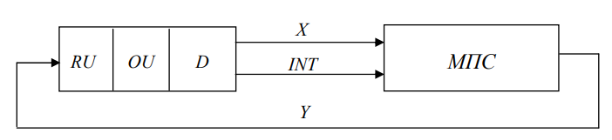

Рис. 1. Объект, управляемый МПС

В курсовой работе разрабатываются структурная, функциональная и принципиальная схемы МПС, алгоритм и программы на ассемблере, обеспечивающие выполнение пунктов задания и реализующие необходимые временные диаграммы.

Также в работе осуществляется оценка параметров МПС.

# РАЗРАБОТКА АППАРАТНЫХ СРЕДСТВ МПС

### Разработка структурной и функциональной схем МПС

Структурная схема МПС (Рисунок 2) состоит из микропроцессорного модуля (МРМ), оперативного и постоянного запоминающих устройств (RAM и ROM), интерфейсных устройств ввода-вывода (IOU: входные аналоговый Xa, дискретные Xd сигналы и выходные сигналы Y1-Y3), контроллера прерываний (IC) и пульта управления (CPAN: клавиатура, индикация), соединенных с помощью общей шины.

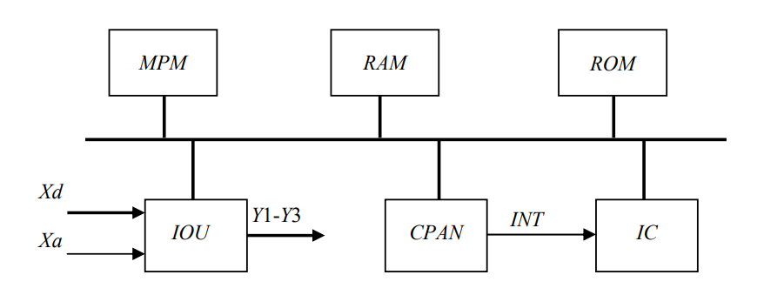

Рис. 2. Структурная схема МПС

Рассмотрим составные части представленной структурной схемы.

**MPM**

В качестве основы для построения МПС выбран микроконтроллер семейства MSC51 (однокристальные микроЭВМ) — AT89S53. Данная модель микроконтроллера содержит встроенный контроллер прерываний.

МРМ предназначен для приема и обработки сигналов Xd, приема данных от АЦП, вычисления Q, обработки сигнала прерывания INT0 (от клавиатуры), а также выработки сигналов данных, адреса и управления.

**ROM**

Встроенный в МРМ модуль ПЗУ, предназначенный для хранения команд управляющей программы.

**RAM**

Модуль ОЗУ предназначен для приема, хранения и выдачи информации о системе (текущее состояние регистров микроконтроллера), а также промежуточных данных управляющей программы.

**IOU**

Данный модуль предназначен для получения входных сигналов от двоичных датчиков Xd, получения и преобразования входного сигнала Xa5 в цифровое значения с помощью АЦП, вывода управляющих сигналов Y1, Y2, Y3.

**CPAN**

Модуль CPAN предназначен для управления пользователем работой микропроцессорной системы с помощью клавиатуры с 16 клавишами. Модуль вырабатывает сигнал прерывания INT0, формирует код нажатого символа на клавиатуре.

**Общая шина B**

Системная магистраль, включающая в себя шины адреса (BA), данных (BD) и управления (BC).

Функциональная схема микропроцессорной системы изображена на Рисунке 3.

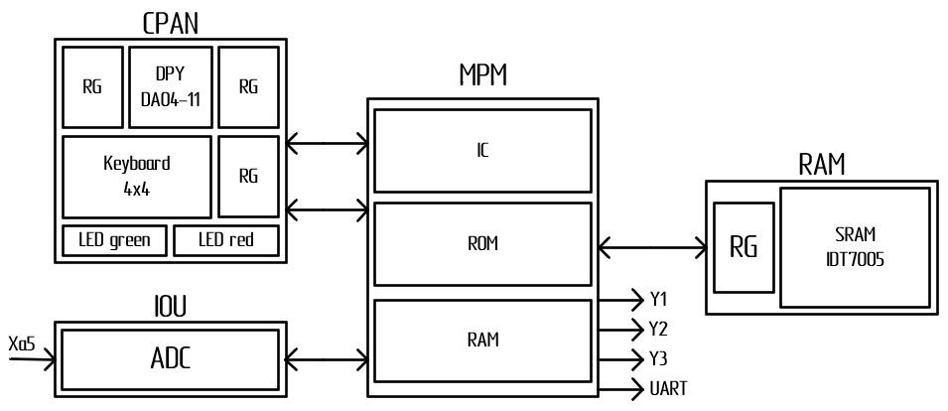

Рис. 3. Функциональная схема МПС

### Разработка микропроцессорного модуля

Принципиальная электрическая схема микропроцессорного модуля представлена на Рисунке 4.

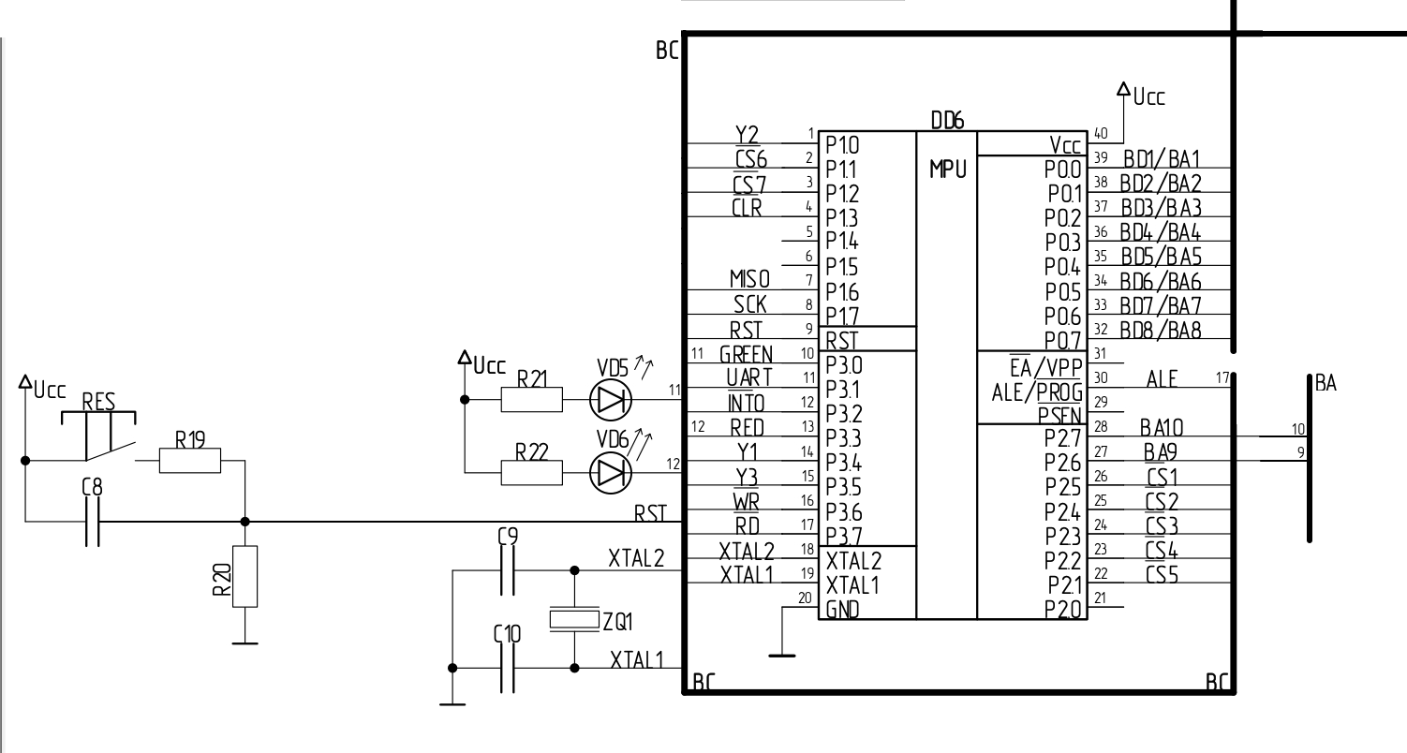

Рис. 4. Принципиальная электрическая схема MPM

Микропроцессорный модуль строится на основе микроконтроллера AT89S53. Тактирование системы осуществляется с помощью кварцевого резонатора, подключенного к выходам XTAL1 и XTAL2.

Согласно документации (см. в Приложении А), AT89S53 может функционировать при тактовых частотах в диапазоне от 0 до 24МГц. Используем кварцевый резонатор ZQ1 с частотой 12 МГц. Используем в качестве ZQ1 кварцевый резонатор 12.00M-SMDXT324.

Период тактовой частоты генератора:

$$T=\frac{1}{F_{t}}=\frac{1}{12*{10}^{6}}=83 нс,$$

где $F_{t}$– частота тактового генератора.

Время доступа к ОЗУ IDT7005, согласно документации (см. в Приложении Б), составляет 35 нс, а значит временные параметры соблюдены.

Длительность 1 машинного цикла:

$T_{CY}=N*T=12*83*{10}^{-9}≈1 мкс$,

где N – число периодов сигнала тактового генератора в 1 машинном цикле.

Для согласования емкости нагрузки следует использовать конденсаторы емкостью $C_{G}=2*(C_{L}-C_{S})$, где $C_{L}$– нагрузочная емкость резонатора, а $C_{G}$– паразитная емкость (≈5 пФ), подключаемые между выводами кварцевого резонатора.

Нагрузочная емкость такого резонатора, согласно документации, составляет 20 пФ, а значит $C_{G}=2*\left(20-5\right)=30$ пФ. Выберем в качестве C8 и C9 конденсаторы К10-17А М47 30пФ, 5%.

Сброс микроконтроллера осуществляется с помощью сигнала RST, который подается на одноименный вход микроконтроллера. Кроме того, сброс может быть выполнен программно.

Линии P1.4-P1.7 отвечают за периферийный интерфейс SPI. По линии P1.6 (MISO) осуществляется прием данных от ведомого АЦП AD7091. МК генерирует тактовые сигналы по линии P1.7 (SCK).

Линии P2.0-P2.5 используются для генерации разрешающих сигналов $\overline{CS}$ 1- $\overline{CS}$ 6.

Линия P3.4 предназначена для вывода сигнала Y1, P1.0 - для вывода сигнала Y2, P3.5 - для вывода сигнала Y3. Для формирования этих сигналов используются таймеры микроконтроллера.

Прерывание $\overline{INT}$ 0 от клавиатуры приходит по линии P3.2 и обрабатывается внутренним обработчиком прерываний. Линия P3.1 используется для вывода сигнала UART (выдача данных без подтверждения передачи).

Для адресации к внешней памяти используется порт P0 и две линии порта P2 (P2.0 и P2.1).

Обращение к внешней памяти происходит за два машинных цикла. Во время первого машинного цикла на выходах порта P0 формируется младший байт адреса, помещаемый в регистр КР580ИР82, на линиях P2.0 и P2.1 – старшие разряды адреса. Для продвижения младшего байта адреса из регистра на шину, подается стробирующий сигнал ALE, вырабатываемый микроконтроллером.

Во время второго машинного цикла на выходах порта P0 формируются данные.

**Организация шины управления ВС**

Шина управления обеспечивает подачу управляющих сигналов от микроконтроллера к внешним устройствам. Выбор внешних устройств происходит на основе таблицы распределения адресов (см. Пункт 1.3) и осуществляется с помощью разрешающих сигналов $\overline{CS}$ 1- $\overline{CS}$ 7. Также для работы внешних устройств в нужном режиме используются выводы $\overline{WR}$ (P3.6), $\overline{RD}$ (P3.7) и вывод ALE микроконтроллера.

Шина управления также содержит линии связи между микропроцессором и аналого-цифровым преобразователем (линии P1.4, P1.6 и P1.7).

Также шина управления служит для передачи управляющих сигналов Y1-Y3, сигналов GREEN и RED для дополнительной светодиодной индикации, сигнала $\overline{CLR}$ для очистки регистра DD1.

Таблица 1

Назначение выводов микроконтроллера

|  |  |  |  |  |
| --- | --- | --- | --- | --- |
| № вывода порта | Имя вывода | Название сигнала | Назначение | Вход/выход |
| 2 | P1.1 | $$\overline{CS}6$$ | Разрешающий сигнал для работы с АЦП | Выход |
| 3 | P1.2 | $$\overline{CS}7$$ | Разрешающий сигнал для старта конвертации в АЦП | Выход |
| 4 | P1.3 | $$\overline{CLR}$$ | Сигнал очистки регистра матричной клавиатуры | Выход |
| 7 | P1.6 | MISO | Сигнал передачи данных ведущему устройству | Выход |
| 8 | P1.7 | SCK | Тактовый сигнал для передачи данных АЦП | Выход |
| 9 | RST | RST | Сброс схемы | Вход |
| 10 | P3.0 | GREEN | Вывод для индикации зеленого диода | Выход |
| 11 | P3.1 | UART | Выдача данных без подтверждения передачи | Выход |
| 12 | P3.2 | $\overline{INT}$ 0 | Вход прерывания от клавиатуры INT0 | Вход |
| 13 | P3.3 | RED | Вывод для индикации красного диода | Выход |
| 14 | P3.4 | Y1 | Вывод управляющего сигнала Y1 | Выход |
| 15 | P3.5 | Y3 | Вывод управляющего сигнала Y3 | Выход |
| 16 | P3.6 | $$\overline{WR}$$ | Сигнал записи | Выход |
| 17 | P3.7 | $$\overline{RD}$$ | Сигнал чтения | Выход |
| 18 | XTAL2 | XTAL2 | Сигнал синхронизации от генератора частоты | Вход |
| 19 | XTAL1 | XTAL1 | Сигнал синхронизации от генератора частоты | Вход |
| 20 | GND | GND | Заземление | Выход |
| 21-26 | P2.2-P2.7 | $\overline{CS}$ 1- $\overline{CS}5$ | Выдача разрешающих сигналов CS для управления работой схемы | Выход |
| 27,28 | P2.0, P2.1 | BA9, BA10 | Девятый и десятый разряды адресации к внешней памяти | Выход |
| 30 | ALE | ALE | Стробирование регистра младшего байта адреса | Выход |
| 32-39 | P0.0-P0.7 | BD8 – BD1/  BA8 – BA1 | Выдача и прием байта данных/Выдача младшего байта адресации к внешней памяти | Вход/выход |
| 40 | VCC | VCC | Питание | Вход |

### Составление карты распределения адресного пространства памяти

Микроконтроллер AT89S53 содержит внутреннюю память команд емкостью 12 Кбайт (ПЗУ) и память данных емкостью 256 байт (ОЗУ).

Встроенное ОЗУ располагается в памяти по адресам 0000h-00FFh. Внутренняя память используется для организации стека. Стек располагается по адресам 0080h-00FFh.

Встроенное ПЗУ располагается в памяти по адресам 0000h-2FFFh.

Согласно заданию, во внешнем ОЗУ необходимо обеспечить кольцевой буфер на $32*\left(M mod10+G\right)=32*\left(4 mod10+8\right)=32*12=384$ записей. Т.к. записи двухбайтовые, нужно $384*2=768$ байт, также необходимо учесть 4 байта для двухбайтовых указателей: $768+4=772$ байт.

Для адресации 772 байт необходимо использовать десятиразрядный адрес ($2^{9}=512$, что меньше необходимого значения).

При обращении к внешней памяти данных необходимо к порту P0 подключить регистр КР580ИР82, запоминающий младший байт адреса по сигналу ALE. Старшие 2 разряда адреса выводятся через линии 6 и 7 второго порта (P2) и вместе с выходными 8-ю сигналами регистра определяют адрес для записи значений в ОЗУ.

При обращении к внешней памяти данных формируются сигналы $\overline{WR}$ и $\overline{RD}$ (активный низкий уровень).

В Таблице 2 приведены границы доступной адресации во внешнем ОЗУ.

Таблица 2

Адресация во внешней памяти

|  |  |  |  |  |
| --- | --- | --- | --- | --- |
| Устройство | Адресные сигналы | | | |
| Двоичная | | | Шестнадцатеричная |
| P2.7 | P2.6 | P0.0-0.7 |  |
| Начальный адрес внешнего ОЗУ | 0 | 0 | 00000000 | 0000h |
| Последний доступный адрес внешнего ОЗУ | 1 | 1 | 11111111 | 03FFh |

Адресация внешних устройств представлена в Таблице 3.

Таблица 3

Адресация внешних устройств

|  |  |  |  |
| --- | --- | --- | --- |
| Устройство | Адресные сигналы | | Диапазон |
| P2 | P0 |
| АЦП | 011111XX | XXXXXXXX | 7C00-7FFF |
| Регистр клавиатуры DD1/1 | 111110XX | XXXXXXXX | F800-FBFF |
| Регистр клавиатуры DD1/2 | 111101XX | XXXXXXXX | F400-F7FF |
| Регистр индикации DD2 | 111011XX | XXXXXXXX | EC00-EFFF |
| Регистр индикации DD4 | 110111XX | XXXXXXXX | DC00-DFFF |
| Внешнее ОЗУ | 101111XX | XXXXXXXX | BC00-BFFF |

### Разработка интерфейсных устройств ввода-вывода (IOU)

Блок интерфейсных устройств ввода и вывода состоит из АЦП модели AD7091 (на схеме обозначается как DD5).

Принципиальная схема блока ИУВВ представлена на Рисунке 5.

AD7091 – 12-ти разрядный АЦП последовательного приближения (SAR) с высокой скоростью и низким потреблением. Прибор работает от единственного источника питания от 2.09 до 5.25 В и имеет пропускную способность до 1 млн. выборок/сек. Уровень входного сигнала варьируется от 0 В до величины опорного напряжения – Vdd.

Данное АЦП имеет 1 аналоговый входной канал.

Преобразованный аналоговый сигнал подается на выход SDO, который через шину управления подключен к выводу P1.6 (MISO) микроконтроллера. При этом на вход $\overline{CS}$ поступает сигнал $\overline{CS}6$ с микроконтроллера. Тактирование осуществляется за счет вывода SCK МК (линия P1.7). Начало конвертации контролируется сигналом $\overline{CS}7$ МК на вход CONVST.

Документация на микросхему АЦП AD7091 приведена в Приложении В.

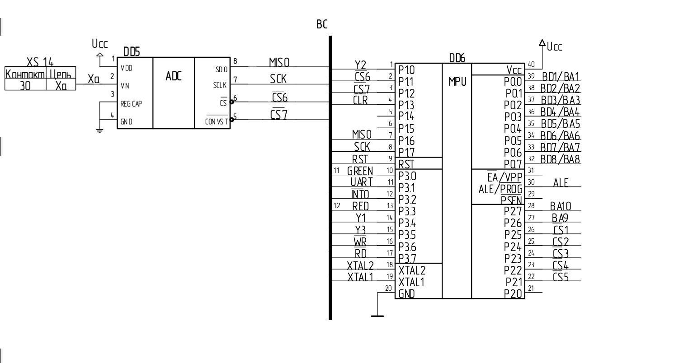

Рис. 5. Блок интерфейсных устройств ввода-вывода

### Разработка пульта управления (CPAN)

В состав блока управления входят следующие ИС:

* Сдвоенный четырехразрядный регистр, отвечающий за строки и столбцы матричной клавиатуры 74AC11873 (DD1);
* Двойной 4И КР1533ЛИ1 (DD1.1);
* 2ИЛИ-НЕ 74HC02D (DD1.2);
* 2ИЛИ КР1533ЛЛ1 (DD1.3);
* Матричная клавиатура 4х4.

В Приложениях Д, Ж, З, И и К приведена документация на вышеперечисленные микросхемы.

Матричная клавиатура содержит клавиши: 0-9, A, B, C, D, кнопку ввода и кнопку сброса.

Опрос клавиатуры производится методом «бегущего нуля»: опрос столбцов клавиатурной матрицы происходит по низкому уровню на выходах сдвоенного регистра, отвечающих за столбцы матрицы. Если в момент опроса нажата кнопка, то в разряд сдвоенного регистра, отвечающий за соответствующую строку, запишется 0. По полученному коду строки и заданному коду столбца программно определяется код нажатой клавиши.

При нажатии кнопки «ввода» фиксируется введенное с клавиатуры число (начальное значение $Q=2*G+M=2*8+4=20$) и на выводе P1.0 микроконтроллера формируется строб низкого уровня Y1 длительностью: T1=4 мс.

При нажатии на клавишу «сброс» выполняется очистка ввода данных с клавиатуры.

При обнаружении ошибки при вводе данных или расчетах на индикатор выдается символ ошибки «E» с последующей цифрой – кодом ошибки, индикация этого кода остается до нажатия сервисной клавиши «сброс» (другие клавиши при этом блокированы).

При нажатии на сервисную клавишу «A» через UART выдается 32 последние записи кольцевого буфера с индикацией прогресса на индикаторе (обратный отсчет), по окончании передачи данных сегменты цифр индикатора выключаются.

При нажатии сервисных клавиш «B» и «C» включить и выключить соответственно генератор периодического сигнала Y3 с периодом $T3=(22+2*M)=(22+2*4)=30$ мс и шириной импульса $t_{и}=8$ мс, активное состояние индицируется зеленым светодиодом VD5 (в выключенном состоянии считать Y3=0).

Сервисная кнопка «D» не используется (при этом работоспособность этой клавиши не исключается).

Диоды VD1–VD4 обеспечивают защиту от замыкания между собой сканирующих линий в случае одновременного нажатия более чем одной клавиши (с линии сканирования, установленной в 1, на линию сканирования, установленную в 0, потечет значительный ток, что приведет к разрушению элемента). В качестве VD1-VD4 используем диоды КД521А. Предельный допустимый постоянный ток через диод IVDпр равен 50мА. Ток, при котором открывается диод равен IVD = 5мА. Подключим диоды на выходах регистра так, что при возникновении рассматриваемой ситуации, происходит их встречное включение, при этом ток, протекающий по цепи от одного элемента к другому, будет чрезвычайно мал.

Конденсаторы C1-C4 предназначены для защиты от возможного дребезга клавиш.

Для надежной подачи высокого уровня напряжения на разряды регистра при не нажатых клавишах в соответствующих строках используются подтягивающие резисторы R1–R4.

Зная характеристики ($U_{CC min}$, $U_{IH min}$, и $I_{IH min}$) DD1, можно посчитать сопротивление подтягивающих резисторов:

$$\frac{U_{CC min}-U_{IH min}}{I_{IH min}}=\frac{4.5-1.8}{50*{10}^{-6}}=54кОМ$$

$$R_{max}≤54 кОм$$

В случае, когда одновременно нажаты все 4 кнопки одной строки, имеем:

$$I_{пр.max} = 4*\left(I_{R}+ I_{IL}\right)=>I_{R}=\frac{I_{пр.max} }{4}-I_{IL}$$

$$R_{max} ≥ \frac{U_{CCmax}}{I_{R4}}$$

$$R_{max} ≥ \frac{{4*U}_{CCmax}}{(I_{пр.max} -4*I_{IL} )}$$

$$R_{max} ≥ 4*\frac{5.5}{(50*{10}^{-3} - 4*50*{10}^{-6} )}$$

$$R_{max} ≥ 441 Ом$$

Выберем в качестве резисторов R1-R4 CF-100 (С1-4) 3 кОм, 5%.

Конденсаторы C1-C4 используются для того, чтобы избежать дребезг клавиш (не более 5 мс). Посчитаем емкость конденсаторов для RC-цепи, таких, чтобы $3τ>5 мс$.

$$3*RC>5 мс=>C>\frac{5мс}{3R}$$

$$C>\frac{5*{10}^{-3}}{3*3000}$$

$$C>0.83 мкФ$$

Возьмем в качестве C1-C4 конденсаторы К10-17А.

Принципиальная электрическая схема блока управления изображена на Рисунке 6.

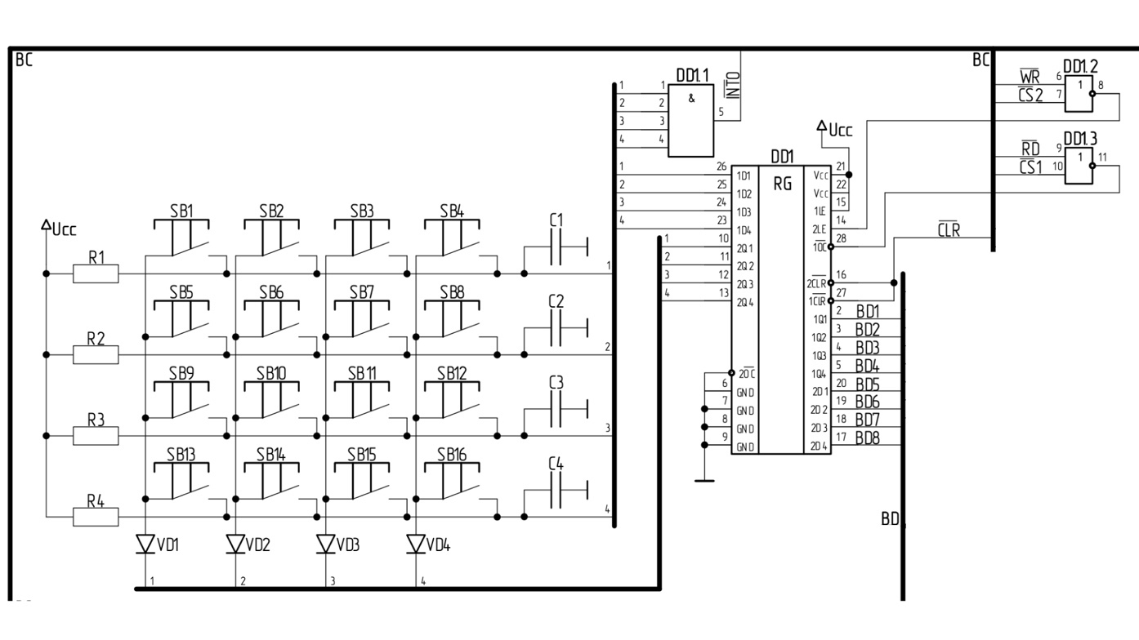

Рис. 6. Принципиальная электрическая схема блока управления

Для индикации значений входных сигналов Xd1-Xd8 используется семисегментный индикатор DA04-11GWA (на схеме обозначается как DD3). Вывод значений на индикатор осуществляется с помощью двух регистров КР580ИР82 (DD2 и DD4).

Для ограничения прямого тока через светодиоды последовательно с ними включаются резисторы R5-R20.

Для расчета сопротивлений резисторов R5-R18, необходимы следующие характеристики семисегментного индикатора:

* номинальный прямой ток через светодиод $I_{прном} = 10мА$;
* максимально допустимый прямой ток через светодиод $I_{прmax}= 25мА$;
* прямое падение напряжения на светодиоде при номинальном прямом токе $U_{пр ном}= 2.4 В$;
* $U_{CC max}=5,5 В$.

$$R=\frac{U_{CCmax }-U_{пр ном}}{I_{пр max }}=\frac{5,5-2.4}{25*{10}^{-3}}=124 Ом$$

Возьмем в качестве R5-R20 резисторы CF-100 (С1-4) 150 Ом, 5% (получили запас $≈20\%$).

Для дополнительной индикации используются светодиоды VD5 (зеленый светодиод, отображающий активный уровень сигнала Y3, вырабатываемого микроконтроллером на выводе P3.5 при нажатии сервисных клавиш B и C) и VD6 (красный светодиод, включающийся при выполнении условия: $X5>|3*Q+G–2M|=|3*Q+0|$, где X5 – преобразованный цифровой сигнал от АЦП, а Q – введенное с клавиатуры значение; при получении данных с АЦП вычисляется значение управляющего воздействия Y2=M+X5).

В качестве светодиодов VD5 и VD6 возьмем GNL-3012GD (зеленый) и GNL-3012HD (красный) соответственно.

VD5 подключен через резистор R21 к линии P3.0, VD6 – через резистор R22 к линии P3.3.

Рассчитаем сопротивление этих резисторов.

Узнаем необходимые для расчета сопротивления резисторов характеристики светодиодов GNL-3012GD и GNL-3012HD:

* номинальный прямой ток через светодиод $I_{прном} = 20мА$;
* максимально допустимый прямой ток через светодиод $I_{прmax}= 30мА$;
* прямое падение напряжения на светодиоде при номинальном прямом токе $U_{пр ном}= 2.1 В$;
* $U_{CC max}=5,5 В$.

$$R=\frac{U_{CCmax }-U_{пр ном}}{I_{пр max }}=\frac{5,5-2.1}{30*{10}^{-3}}=113,3 Ом$$

Возьмем в качестве R21 и R22 резисторы CF-100 (С1-4) 130 Ом (получили запас $≈15\%$).

Принципиальная электрическая схема блока индикации изображена на Рисунке 7.

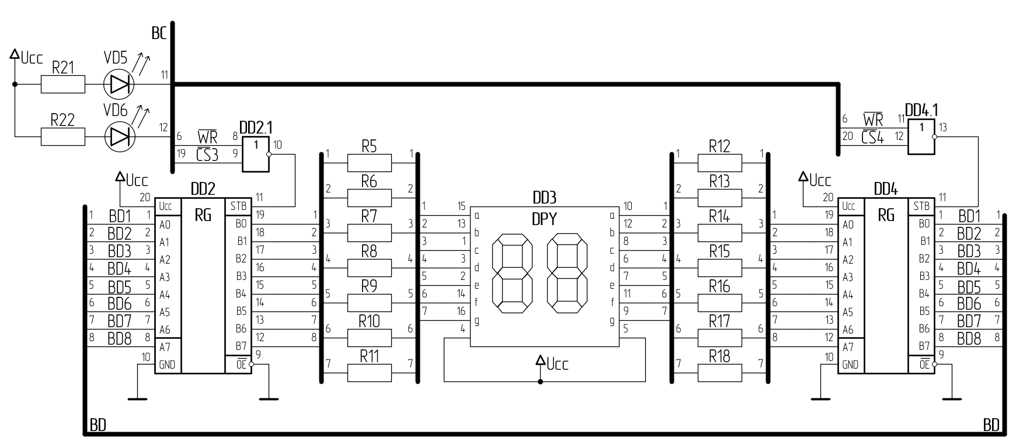

Рис. 7. Принципиальная электрическая схема блока индикации

### Разработка двухпортового буфера статического типа

Принципиальная электрическая схема блока SRAM представлена на Рисунке 8.

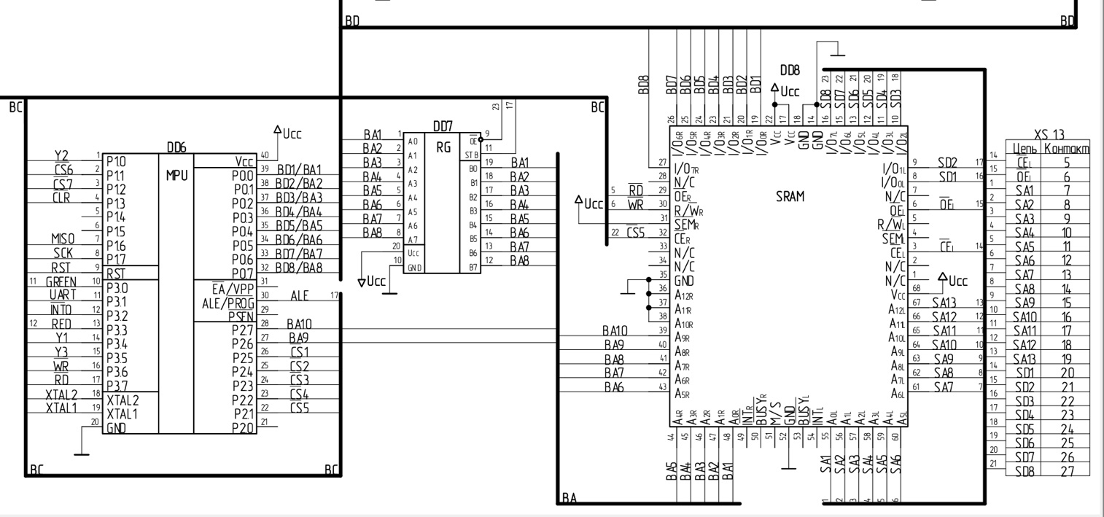

Рис 8. Принципиальная электрическая схема блока SRAM

В качестве внешнего ОЗУ, согласно ТЗ, берем микросхему IDT7005 с минимальным временем доступа 35 нс. Данная микросхема имеет ёмкость 8К слов по 8 разрядов.

Выбор микросхемы происходит при подаче на вход R низкого уровня сигнала на линии $\overline{CS}$ 5. Запись осуществляется при подаче на вход R/ ${\overline{W}}_{R}$ низкого уровня сигнала на линии $\overline{WR}$, а чтение – высокого. При отсутствии обращения к ОЗУ выходы микросхемы находятся в состоянии высокого импеданса.

Адресные входы А0R-A10R микросхемы подключаются к линиям BA1-BA10 шины адреса соответственно. Не использующиеся адресные линии ОЗУ нужно подключить на землю. Информационные входы/выходы I/O0R- I/O7R подключаются к шине данных на линии BD1-BD8 соответственно. Предусмотрена также возможность обращения к памяти внешнего устройства (подключение происходит через входы А0L-A10L и I/O0R- I/O7R ОЗУ).

Формирование адреса происходит на выходах P0.0-P0.7 (младший байт адреса), P2.0, P2.1 (старшие разряды адреса) микроконтроллера: младший байт адреса поступает на регистр-защелку, пропускающий их на шину адреса по приходу сигнала ALE, старшие разряды поступают на шину адреса.

### Построение временных диаграмм

АЦП AD7091 является АЦП последовательного приближения (см. Пункт 1.4). На единственном выходе данных формируется последовательность из 16 бит: 12 разрядов данных и 4 нулевых.

Для начала работы АЦП необходимо подать сигнал $\overline{CS7}$. Для этого используется вывод P1.2 микроконтроллера. Затем, для вывода конвертированных данных нужно подать сигнал $\overline{CS6}$ (активный низкий уровень). Для этого используется вывод P1.1 микроконтроллера.

На Рисунке 9 представлена временная диаграмма работы АЦП.

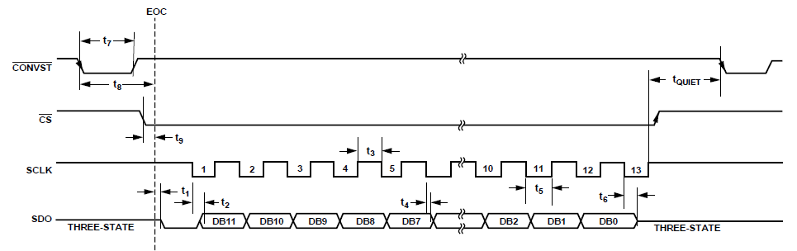

Рис. 9. Временная диаграмма работы АЦП

Операция считывания из внешнего ОЗУ формируется с помощью команды:

MOVX A, @DPTR,

где A – аккумулятор, куда сохраняются прочтенные данные, DPTR – 16-разрядный адрес в ОЗУ.

Для разрешения режима чтения из памяти необходимо подавать с шины управления на входы $\overline{CE}$, $\overline{OE}$, R/ $\overline{W}$ ОЗУ разрешающие сигналы от микроконтроллера $\overline{CS}$ 5, $\overline{RD}$, $\overline{WR}$ соответственно.

При этом на адресные входы А0-A10 микросхемы поступает адрес с адресной шины.

Формируется адрес на выходах P0.0-P0.7 (младший байт адреса), P2.6, P2.7 (старшие разряды адреса) микроконтроллера: младший байт адреса поступает на регистр-защелку, старшие разряды поступают на шину адреса. При поступлении сигнала ALE, младший разряд адреса также поступает на шину адреса.

Удерживать адресные сигналы необходимо в течение времени tRC.

На информационные входах/выходах I/O0R- I/O7R формируются данные, поступающие на шину данных. Считанные данные поступают на шину данных через время $t_{AA}$, требующееся для подтверждения адреса, и держаться на ней в течении времени $t_{RC}-t_{AA} + t_{OH}$, затем выводы микросхемы памяти переходят в третье состояние с задержкой, равной $t_{HZ}$.

Перечисленные задержки представлены в Таблице 5.

Таблица 5

Временные задержки работы ОЗУ

|  |  |  |  |
| --- | --- | --- | --- |
| Обозначение | Параметр | Минимальное значение | Максимальное значение |
| tRC | Время цикла считывания | 35 | - |
| $$t_{AA}$$ | Время подтверждения адреса | - | 35 |
| $$t_{OH}$$ | Задержка вывода из-за изменения адреса | 3 | - |
| $$t_{HZ}$$ | Время перехода в Z-состояние | - | 15 |

На Рисунке 10 представлена временная диаграмма работы чтения из внешнего ОЗУ.

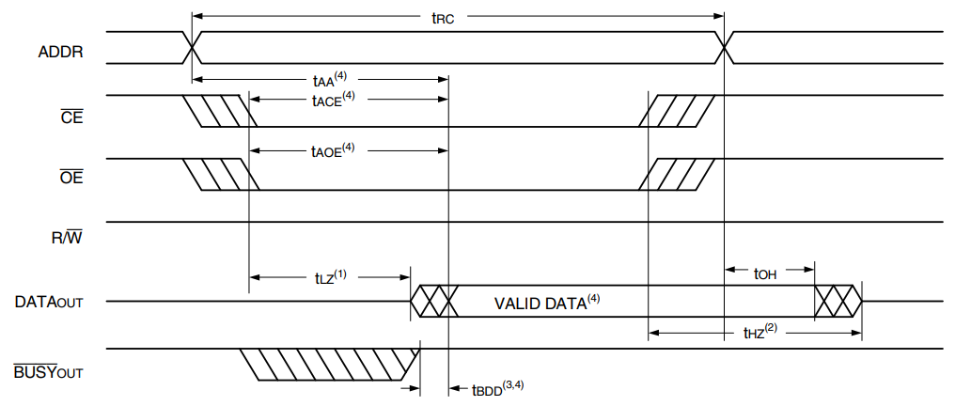

Рис. 10. Временная диаграмма чтения из внешнего ОЗУ

### Построение принципиальной электрической схемы МПС в целом

Для построения полной принципиальной схемы МПС необходимо соединить шины управления, адреса и данных разработанных в предыдущих пунктах блоков.

Также необходимо предусмотреть использование разъёмов для подключения источников питания, набора входных сигналов и выходных сигналов.

Для повышения помехоустойчивости МПС следует предусмотреть емкостные фильтры по цепям питания:

* Для борьбы с низкочастотными помехами используются конденсаторы емкостью не менее 1 мкФ;
* Для борьбы с высокочастотными помехами используются конденсаторы емкостью 0.0-0.1 мкФ (один конденсатор на каждые 10 микросхем).

Для разработанной МПС установим 1 керамический конденсатор С5 К10-17Б 0,015 мкФ, 50В и 1 электролитический конденсатор емкостью C6 К50-35, 10мкФ, 25В.

Итоговая принципиальная электрическая схема разработанной МПС приведена в Приложении Л, а в Приложении М представлен перечень используемых компонентов этой схемы.

# ОПРЕДЕЛЕНИЕ ПАРАМЕТРОВ МПС

### Оценка мощности потребления устройства

Список использованных устройств, их количество и максимальная потребляемая мощность (при UCC = 5 В) приведены в Таблице 6.

Таблица 6

Потребляемая мощность МПС

|  |  |  |  |  |
| --- | --- | --- | --- | --- |
| Микросхема | Обозначение на схеме | Кол-во | Ток потребления, мА | Мощность, мВт |
| 74AC11873 | DD1 | 1 | 24 | 120 |
| КР580ИР82 | DD2, DD4, DD7 | 3 | 160 | 2400 |
| AD7091 | DD5 | 1 | 0.554 | 3 |
| AT89S53 | DD6 | 1 | 25 | 125 |
| IDT7005 | DD8 | 1 | - | 750 |
|  |  |  |  |  |
| КР1533ЛИ1 | DD1.1 | 1 | 20 | 100 |
| 74HC02D | DD1.2, DD1.3, DD2.1 DD4.1 | 1 | 20 | 100 |
|  |  |  |  |  |
| CF-100 (С1-4) 3 кОм | R1-R4 | 4 | - | 33* |
| CF-100 (С1-4) 150 Ом | R5-R18 | 14 | - | 897* |
| CF-100 (С1-4) 130 Ом | R21, R22 | 2 | - | 178** |
|  |  |  |  |  |
| КД521А | VD1-VD4 | 4 | - | 60 |
| GNL-3012GD | VD5 | 1 | - | 15 |
| GNL-3012HD | VD6 | 1 | - | 15 |
| ИТОГ |  | | | 4.796 Вт |

* - ${ P}_{R} =\frac{U_{СС}^{2}}{R}$

** - ${ P}_{R} =\frac{{{(U}_{CCmax }-U_{пр ном})}^{2}}{R}$

Для функционирования МПС необходим источник напряжения 5 В±5%

# РАЗРАБОТКА ПРОГРАММНОГО ОБЕСПЕЧЕНИЯ МПС

### Общие сведения

Обозначение программы - RU.МЭИ.00001-01

Программа низкого уровня не требует для своей работы иных программ.

Исходным языком программирования является ассемблер.

Наименование – «CourseWork_A-08-19_4»

### Функциональное назначение

#### Классы решаемых задач

Написанная программа решает следующие классы задач:

* Прием цифрового сигнала с АЦП на МК
* Опрос матричной клавиатуры 4x4
* Обработка нажатой клавиши
* Вывод значений на двухразрядный семисегментный индикатор
* Запись и чтение данных во внешнее ЗУ (SRAM)
* Выдача данных через UART
* Формирование строба низкого уровня Y1 и периодического сигнала Y3 с характеристиками, заданными в ТЗ
* Управление дополнительной световой индикацией
* Обработка прерываний (от клавиатуры, таймеров и UART)

#### Сведения о функциональных ограничениях на применение

Программа предназначена для функционирования на микроконтроллерах семейства MSC51, имеющие три таймера/счетчика, UART, SPI и возможность обработки внешних прерываний.

### Описание логической структуры

#### Алгоритм программы

В разработанной микропроцессорной системе реализуется обобщенный алгоритм, представленный на Рисунке 11. Код программы представлен в приложении Н.



Рис. 11. Обобщенный алгоритм

#### Структура программы с описанием функций составных частей и связи между ними

Программа «CourseWork_А-08-19_4» состоит из одного запускаемого модуля и не имеет других составных частей.

**Блок инициализации.**

Блок инициализации состоит из процедуры init и последовательно вызываемых в ней процедур init_MC_ports, init_KB, clear_DPY, init_timer, init_SRAM и init_UART.

На время инициализации запрещены все аппаратные прерывания.

Перед вызовом вышеперечисленных вложенных процедур устанавливается начальное значение переменной Q (в соответствии с ТЗ: $Q=2*G+M$).

Процедура init_MC_ports предназначена для выставления на порты микроконтроллера начальных значений для дальнейшей корректной работы программы: низкий уровень периодического сигнала Y3, отключенные светодиоды VD5 и VD6, высокий уровень на выводах p3.4 (Y1), p3.6 ($\overline{WR}$), p3.7 ($\overline{RD}$), комбинация 11111100 на порте p2 (не выбрано ни одно из внешних устройств).

Процедура инициализации клавиатуры выводит на все столбцы матричной клавиатуры нули, что позволяет при нажатии любой кнопки вызвать прерывание $\overline{INT}$ 0. Также устанавливаются начальные значения переменных press_key и current_key (обеим переменным присваивается -1).

Процедура clear_DPY сбрасывает выведенное на семисегментный индикатор значение, сбрасывается флаг GF0, отвечающий за отслеживание возникающих в МПС ошибок, а также устанавливает для переменных ind1, ind2, LB_num и HB_num значение -1.

Процедура init_timer настраивает режим работы трех таймеров, а также запускает работу таймера 2, по переполнении которого вызывается прерывание (с наивысшим приоритетом) обработки данных с АЦП.

Инициализация SRAM подразумевает задание размера кольцевого буфера и запись двух двухбайтовых указателей (start_pointer и end_pointer) в самое начало SRAM (оба при инициализации указывают на ячейку с адресом 4 – первую свободную ячейку в SRAM).

В процедуре init_UART происходит установка режима работы с UART.

**Блок обработки прерывания.**

Работа программы основана на ожидании прерываний и их последующей обработки.

В данной программе мы обрабатываем следующие прерывания:

Прерывание $\overline{INT}$ 0 от матричной клавиатуры;

Прерывание от таймера 2 (работа с АЦП), имеющее наивысший приоритет;

Прерывание от таймеров 0 и 1, вступающих в работу после нажатий клавиш «Ввод» и «B» соответственно.

**Прерывание от клавиатуры.**

По приходу прерывания $\overline{INT}$ 0 от клавиатуры необходимо произвести сканирование клавиатуры. В результате сканирования мы узнаем код нажатой клавиши (15 – «Сброс», 13 – «Ввод», 4 – «A», 8 – «B», 12 – «С», 16 – «D», 14 – «0», 1-3 – «1»-«3», 5-7 – «4»-«6», 9-11 – «7»-«9»). И в зависимости от кода нажатой клавиши требуется вызвать соответствующую обработку. Алгоритм обработки прерывания от клавиатуры приведен на Рисунке 12.

В начале обработки $\overline{INT}$ 0 запрещаем повторные прерывания от клавиатуры.

Сканирование осуществляется методом бегущего нуля (Алгоритм представлен на Рисунках 13 и 14): на каждый столбец матричной клавиатуры последовательно подается 0 после чего просматривается значение, записанное в регистре, отвечающем за считывание строк матричной клавиатуры и в случае, если в данном столбце нажатая кнопка не будет обнаружена, то сканирование продолжится по следующему столбцу.

Если в итоге нажатая клавиша будет обнаружена, то комбинация номера столбца, на который подан 0 и номер строки, в которой была нажата клавиша дадут нам код нажатой клавиши (в противном случае на семисегментный индикатор будет выведено сообщение E3, обозначающее возникновение ошибке при поиске нажатой клавиши, что вызовет блокировку клавиатуры до нажатия кнопки «Сброс»). Далее, в зависимости от кода нажатой клавиши, вызывается соответствующая функция обработки.

Алгоритм определения нажатой кнопки по её коду представлен на Рисунке 15.

После обработки клавиатура инициализируется, разрешается прерывание от клавиатуры и происходит выход из прерывания.



Рис.12. Прерывание от клавиатуры



Рис. 13. Метод бегущего нуля



Рис. 14. Метод бегущего нуля



Рис. 15.Определение нажатой кнопки

**Обработка нажатой клавиши.**

В случае, если нажата сервисная клавиша, вызывается процедура, соответствующая обработке этой сервисной клавиши.

**Нажатие кнопки «Сброс».**

Нажатие кнопки «Сброс» вызывает процедуру clear_DPY, описанную выше.

**Нажатие кнопки «Ввод».**

Нажатие кнопки «Ввод» вызывает процедуру proc_A_button, алгоритм которой представлен на Рисунке 16.

В случае, если пользователь нажал кнопку «Ввод», не установив предварительно значения, которое он хотел бы записать, возникнет ошибка (аналогично случаю, описанному выше, на индикатор будет выведено E1, а все кнопки клавиатуры, кроме кнопки «Сброс», будут заблокированы).

Если при нажатии «Ввод» ошибки не возникло, то значение с индикатора будет записано в переменную Q. Согласно ТЗ, также необходимо выдать строб низкого уровня Y1 длительностью $T_{1}=М=4$ мс. На отсчет интервала времени заданной длительности настраивается таймер 0.



Рис. 16. Обработка кнопки «Ввод»

**Нажатие кнопки «A».**

Нажатие кнопки «А» запускает передачу по UART 32ух последних записей кольцевого буфера. Но в случае, если в буфере на момент нажатия клавиши «A» записано менее 32ух двухбайтовых значений, будет вызвана ошибка (как в случаях выше, клавиатура, кроме кнопки «Сброс», будет заблокирована, а на индикаторе высветится E2).

Вывод значений из памяти по UART происходит побайтово, поэтому сперва из памяти считывается младшая часть двухбайтовой записи и отправляется по UART, затем, после получения подтверждения об успешной передачи байта, по UART отправляется уже старшая часть двухбайтовой записи из SRAM.

Так как буфер является кольцевым, то может возникнуть следующая ситуация: буфер был заполнен полностью (416 двухбайтовых записей) и после этого, запись начинается с начала буфера (т.е. происходит повторная запись значений в уже использованные ячейки). В таком случае, когда «по второму кругу» будет записано менее 32ух записей, по нажатию кнопки «A» следует выводить N повторно записанных в SRAM записей и 32-N записей, начиная с конца буфера.

Данный алгоритм подробно описан на Рисунке 17.



Рис. 17. Обработка кнопки «A»

**Нажатие кнопки «B».**

При нажатии кнопки «B» необходимо начать генерацию периодического сигнала Y3, обладающего следующими характеристиками: $T_{3}=22+2*M=22+2*4=30$ мс, $t_{и}=G=8$ мс). О генерации Y3 сигнализирует включенный зеленый светодиод.

Для обеспечения заданных временных параметров используется таймер 1, в который записывается значение, соответствующее задержке $t_{и}$. При переполнении таймера, будет вызвано прерывание, внутри которого значение Y3 будет изменено на противоположное, а в таймер будет занесено значение, соответствующее задержке $T_{3}$.

Алгоритм обработки кнопки «B» представлен на Рисунке 18.



Рис.18. Обработка кнопки «B»

**Нажатие кнопки «C».**

Нажатие клавиши «C» останавливает генерацию периодического сигнала.

Алгоритм обработки клавиши «C» представлен на Рисунке 19.



Рис. 19. Обработка кнопки «C»

**Нажатие кнопки «D».**

Согласно ТЗ, нажатие кнопки «D» не вызывает никаких изменений в системе, однако её работоспособность не заблокирована и в случае необходимости для неё может быть написан требующийся функционал.

**Нажатие кнопки с цифровым значением.**

В случае, если нажата клавиша с цифровым значением, необходимо вывести это значение на семисегментный индикатор. При этом, если на правой части индикатора уже было выведено какое-то значение, то происходит сдвиг этого значения в левую часть индикатора, а новое введенная цифра выводится на освободившуюся правую часть.

**Прерывание от таймера 0.**

Таймер 0 начинает работу при нажатии клавиши «Ввод» (в таймер заносится значение, соответствующее задержке в $T_{1}=М=4$ мс). После переполнения таймера, возникает прерывание, останавливающее работу таймера, сбрасывающее флаг переполнения и устанавливающее неактивное значение сигнала Y1 (см. Рисунок 20).



Рис. 20.Прерывание от таймера 0

**Прерывание от таймера 1.**

Таймер 1 начинает работу при нажатии клавиши «B» (в таймер заносится значение, соответствующее задержке в $t_{и}=G=8$ мс). После переполнения таймера, возникает прерывание, в ходе которого проверяется текущее состояние периодического сигнала Y3 (высокий или низкий уровень).

В случае, если сигнал Y3 был низкого уровня, то работа таймера 1 прекращается, сбрасывается флаг переполнения, в таймер заносится значение, соответствующее задержке в ${T_{3}-t}_{и}=22+2*M-G=22+2*4-8=22$ мс, сигнал Y3 меняет свое значение на противоположное, возобновляется работа таймера 1, флаг GF1 повторяет значение Y3.

В случае, если сигнал Y3 был высокого уровня, алгоритм идентичен лишь с той разницей, что в таймер 1 заносится значение, соответствующее задержке $t_{и}$.

Алгоритм обработки прерывания от переполнения таймера 1 представлен на Рисунке 21.



Рис. 21. Прерывание от таймера 1

**Прерывание от таймера 2 (работа с АЦП).**

Таймер 2 отвечает за работу с АЦП.

Прерывание по переполнению таймера 2 имеет наивысший приоритет.

Для работы с АЦП, необходимо подать низкий уровень сигнала $\overline{CS}$ 7 для старта конвертации. Затем нужно подать низкий уровень сигнала $\overline{CS}$ 6 для старта вывода данных. Работа c АЦП происходит по шине SPI. Тактируется работа АЦП с помощью вывода SCK микроконтроллера, на котором генерируется меандр с максимально допустимой для данного АЦП частотой (согласно даташиту, максимальная рабочая частота АЦП равно 50 МГц).

Данный АЦП является двенадцатиразрядным, однако выдает данные в формате: 12 бит данных, 4 нуля, т.е. выдает 2 байта. Выдача данных происходит побайтово.

Полученное от АЦП цифровое значение сохраняется в переменную X5 и в зависимости от выполнения условия $X5<|3*Q+G–2M|$, загорается (если неравенство не выполняется) красный светодиод. Далее значение преобразуется в Y2 и сохраняется в кольцевой буфер.

Полный алгоритм обработки прерывания от таймера 2 представлен на Рисунке 22.



Рис. 22. Работа с АЦП

#### Связи программы с другими программами

Программа «CourseWork_A-08-19_4» в ходе своей работы не использует других программ.

### Используемые технические средства

В состав используемых технических средств входит: персональный компьютер - для целей разработки кода, его отладки и прошивки в микроконтроллер.

### Вызов и загрузка

Программа «CourseWork_A-08-19_4» однократно записывается в МК и автоматически запускается из ПЗУ по сигналу *Reset*.

### Входные данные

Входными данными являются аналоговый сигнал Xa5, поступающий в АЦП, и цифровой сигнал Xd, поступающий в микроконтроллер от матричной клавиатуры.

При нажатии на одну из кнопок матричной клавиатуры в микроконтроллер приходит прерывание $\overline{INT}0$ и код нажатой клавиши (сигнал Xd). Исходя из кода нажатой клавиши, микроконтроллер приступает к её обработке: при нажатии цифровой клавиши её значение отображается на семисегментном индикаторе, при нажатии сервисной клавиши происходит обработка в соответствии с ТЗ.

АЦП принимает на вход аналоговый сигнал Xa5, преобразует его в 10-разрядный цифровой сигнал, который побайтово (сперва старшая, затем младшая часть числа) передается микроконтроллеру по шине SPI.

### Выходные данные

#### Характер и организация выходных данных

Выходными данными являются: строб низкого уровня Y1, периодический сигнал Y3, данные передаваемые через UART (последние 32 записи кольцевого буфера), а также дополнительная световая индикация (VD5 и VD6).

Красный светодиод загорается в случае, если поступающий от АЦП цифровой сигнал удовлетворяет неравенству: $X5>|3*Q+G–2M|$.

Зеленый светодиод загорается в случае, если в данный момент генерируется периодический сигнал Y3 (генерация начинается при нажатии клавиши «B»).

Строб низкого уровня Y1 заданной длительности выдается при нажатии клавиши «Ввод».

Нажатые цифровые клавиши отображаются на семисегментном индикаторе.

В случае возникновения ошибки, на семисегментном индикаторе загорается буква E с номером ошибки.

Передача данных по UART происходит по нажатии клавиши «A».

#### Формат, описание и способ кодирования выходных данных

Данные по UART для внешнего устройства передаются побайтово.

Для вывода числа на семисегментный индикатор требуется выдать на порт p0 кодовую последовательность из массива numbers_mass, соответствующую цифре на нажатой кнопке.

#### Расшифровки кодов ошибок

В ходе работы программы могут возникать ошибки, описанные в Таблице 7.

Таблица 7

Расшифровка кодов ошибок

|  |  |
| --- | --- |
| Значение, выводимое на индикатор | Расшифровка ошибки |
| E1 | Нажатие клавиши «Ввод» без предварительного ввода необходимого для сохранения цифрового значения |
| E2 | Попытка выдачи по UART 32ух последних записей кольцевого буфера в случае, когда в буфере содержится менее 32ух записей |
| E3 | Ложное прерывание $\overline{INT}$ 0 (нажатая клавиша не была найдена) |

# ЗАКЛЮЧЕНИЕ

В результате проектирования были построены структурная и функциональная схемы МПС, временные диаграммы обмена МП с АЦП и МП с кольцевым буфером, разработаны микропроцессорный модуль, интерфейсные устройства ввода-вывода, пульт управления и двухпортовый буфер статического типа.

Из вышеперечисленных блоков была собрана микропроцессорная система, соответствующая техническому заданию.

Была рассчитана потребляемая мощность разработанной схемы.

При проектировании аппаратной части была заложена частичная избыточность, благодаря которой возможно расширение числа устройств, входящих в МПС.

Основным результатом проектирования является принципиальная электрическая схема микропроцессорной системы (приведена в Приложении Л).

В программной части были разработаны алгоритмы инициализации МПС, обработки прерываний $\overline{INT}$ 0 и опроса матричной клавиатуры, обработки нажатой клавиши, а также обработка прерываний по переполнению таймеров.

Была написана и в ходе отладки оптимизирована программа, реализующая эти алгоритмы. Были написаны процедуры вывода значений на семисегментный индикатор и процедура сохранения двухбайтовых записей по внешнее ЗУ.

Были предусмотрены исключительные ситуации в ходе работы МПС (возможные возникающие в ходе работы ошибки не приводят к крашу системы). Сообщение о возникшей в ходе работы ошибке выводится на индикатор.

# СПИСОК ЛИТЕРАТУРЫ

1. Официальная документация на микроконтроллер AT89S53 http://www.atmel.com
2. Однокристальные микроЭВМ. – М.: Микап, 1994. – 490 с.
3. Гладштейн М.А. Микроконтроллеры смешанного сигнала C8051Fxxx SiliconLaboratories и их применение. Руководство пользователя. – М.: Издательский дом «Додэка - ХХI», 2008. – 336 с.: с илл. – (Серия «Мировая электроника») ISBN 978-5-94120-162-4
4. Иванов А.В., Кленов С.И. Построение микропроцессорных систем на базе однокристальных микроЭВМ. – М.: Изд-во МЭИ, 1992. – 52 с.
5. Сташин В.В., Урусов А.В., Мологонцева О.Ф. Проектирование цифровых устройств на однокристальных микроконтроллерах. – М.: Энергоатомиздат, 1990. – 224 c.
6. Интегральные микросхемы: Микросхемы для аналого-цифрового преобразования и средств мультимедиа. Выпуск 1. – М.: ДОДЭКА, 1996. – 384 с.
7. Аксенов А.И., Нефедов А.В. Электрические схемы бытовой радиоаппаратуры. Конденсаторы, резисторы.: Справочник. – М.: Радио и связь, 1995. – 272 с.

# ПРИЛОЖЕНИЕ A

Документация на микроконтроллер AT89S53

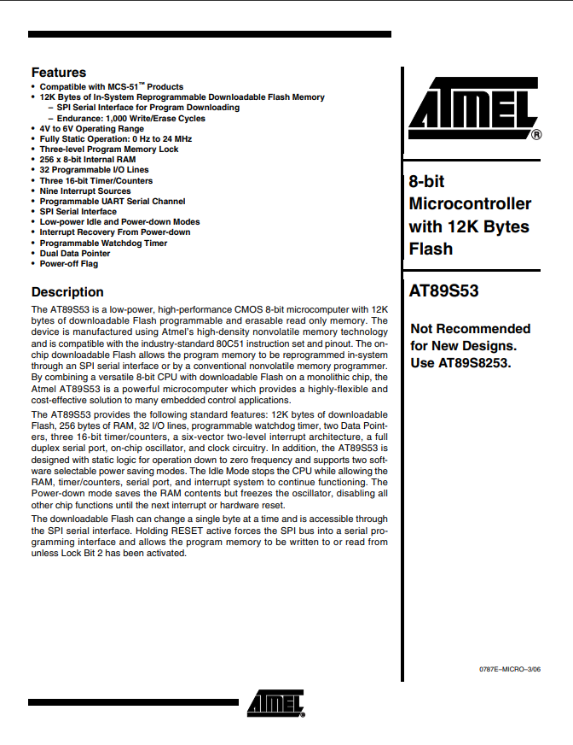

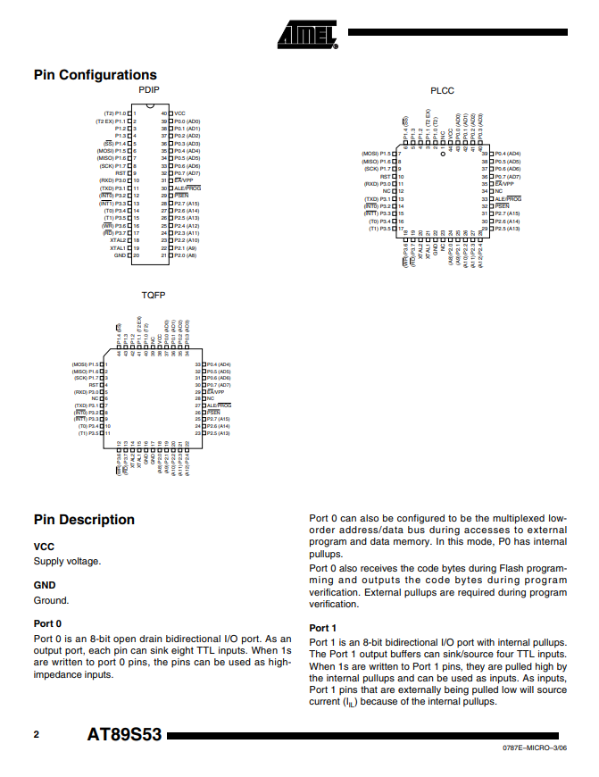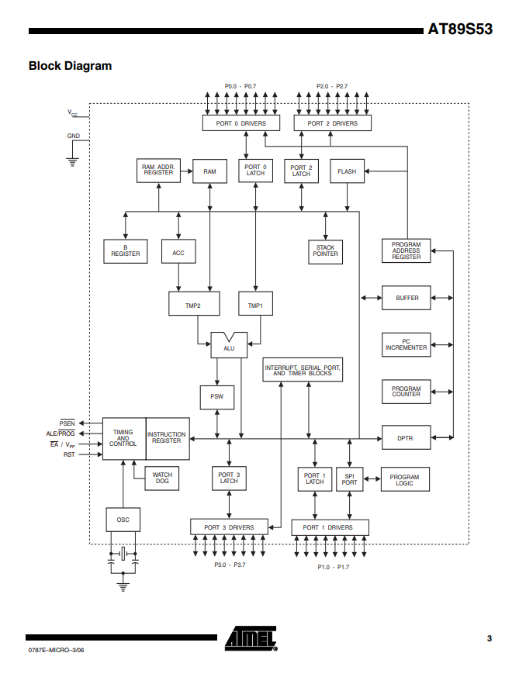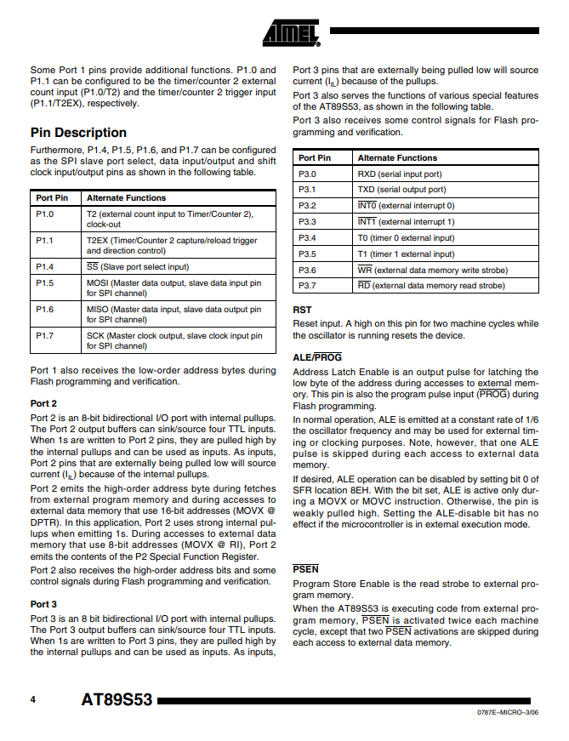

# ПРИЛОЖЕНИЕ Б

Документация на микросхему IDT7005

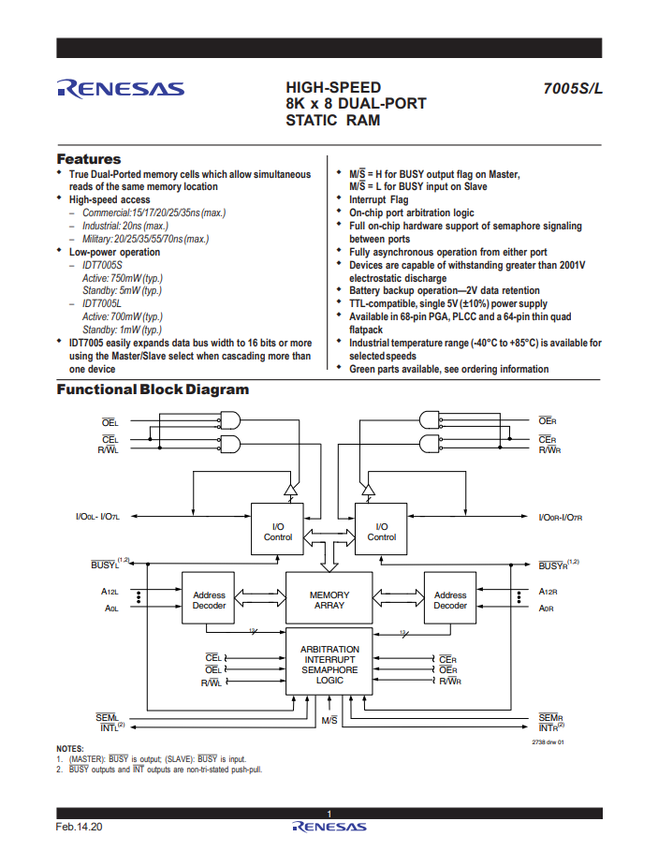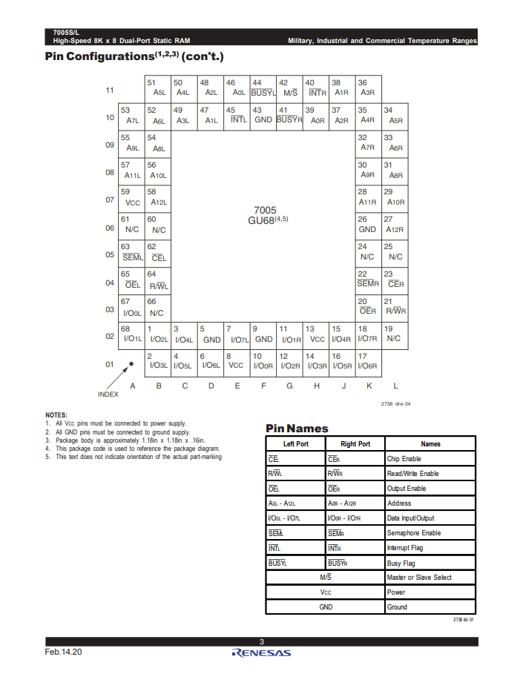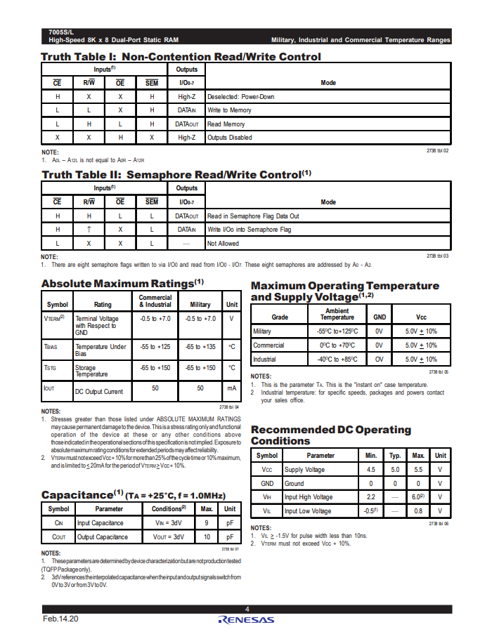

# ПРИЛОЖЕНИЕ В

Документация на микросхему АЦП AD7910

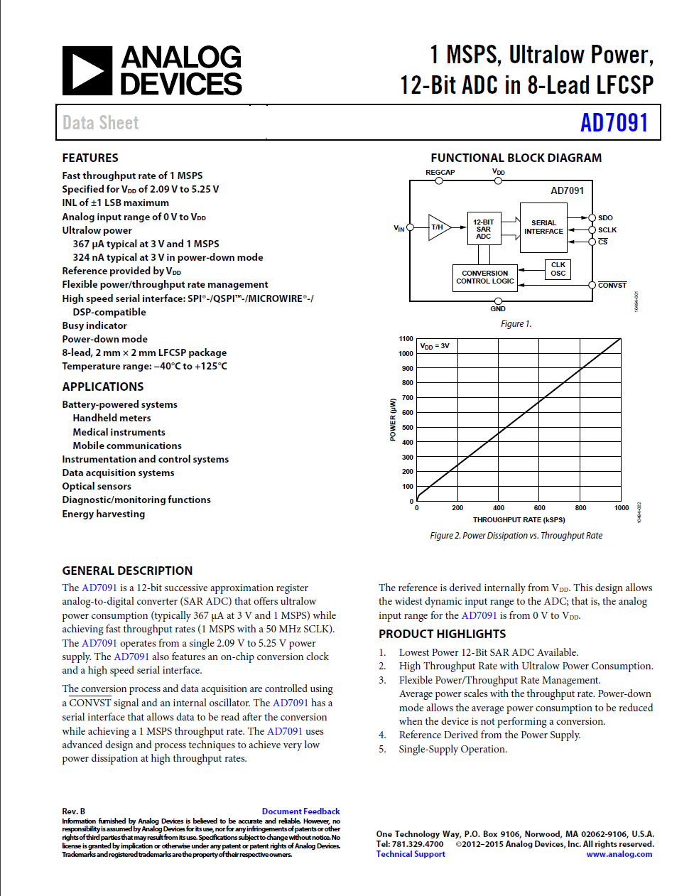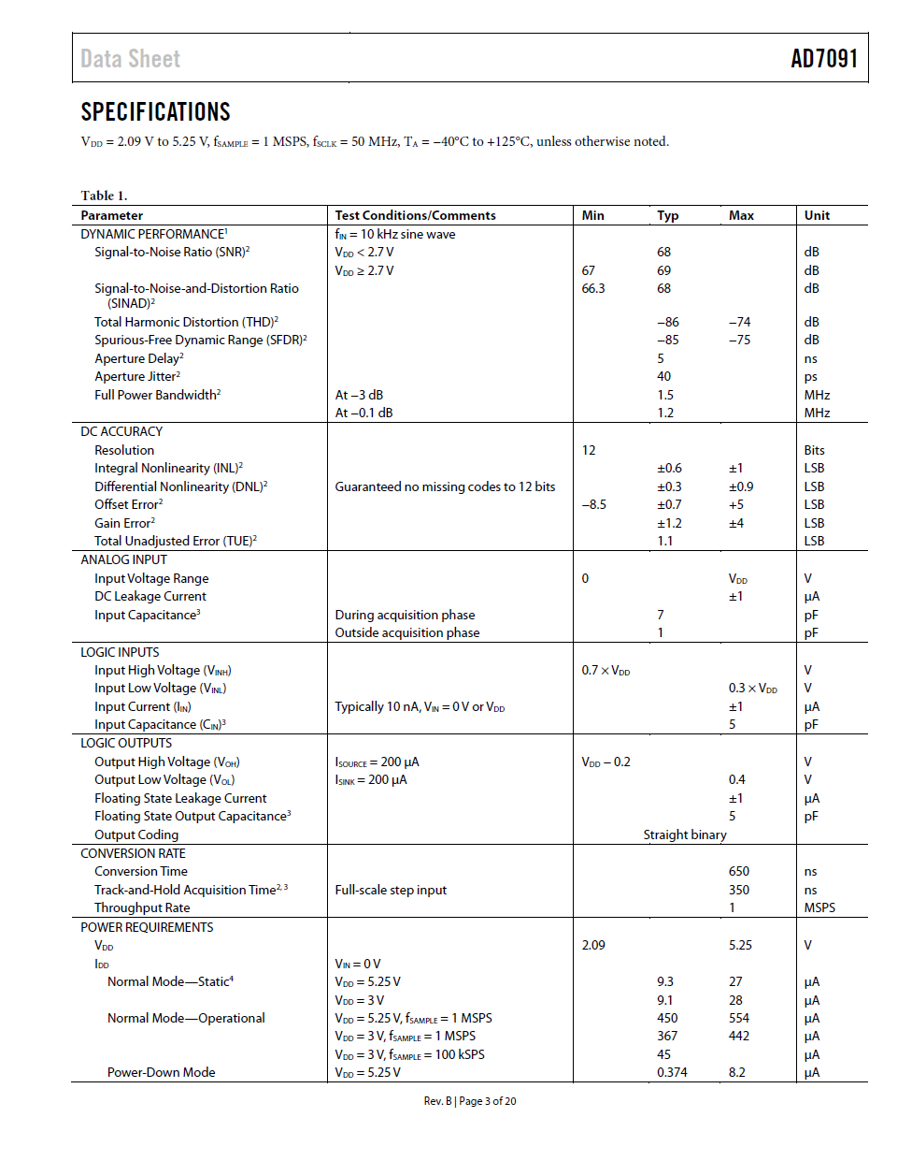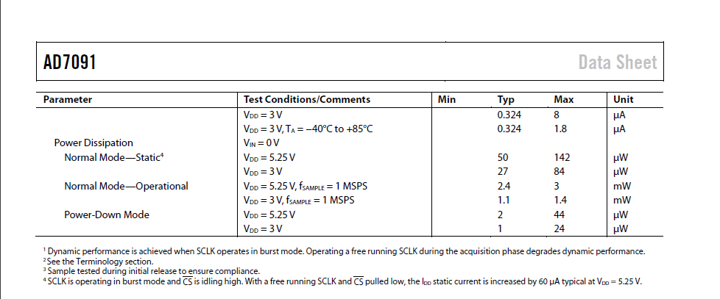

# ПРИЛОЖЕНИЕ Г

Документация на микросхему DA04-11GWA

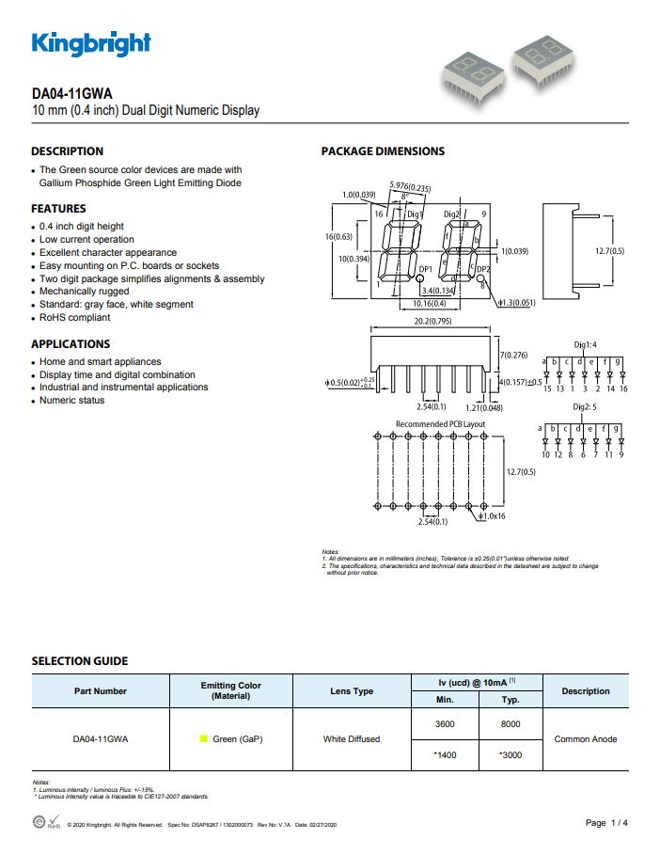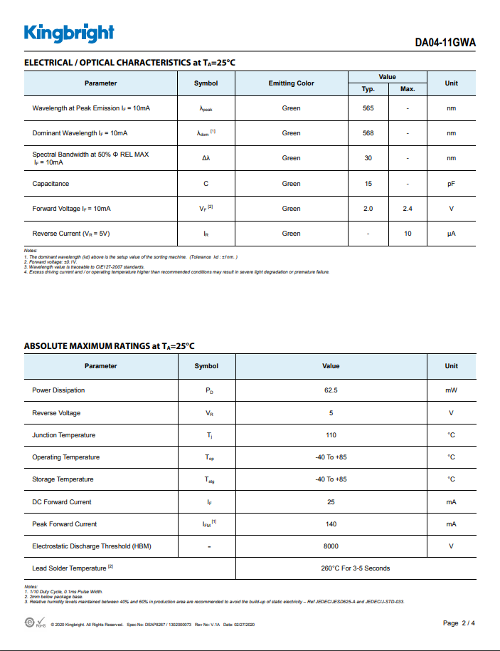

# ПРИЛОЖЕНИЕ Д

Документация на микросхему 74AC11873

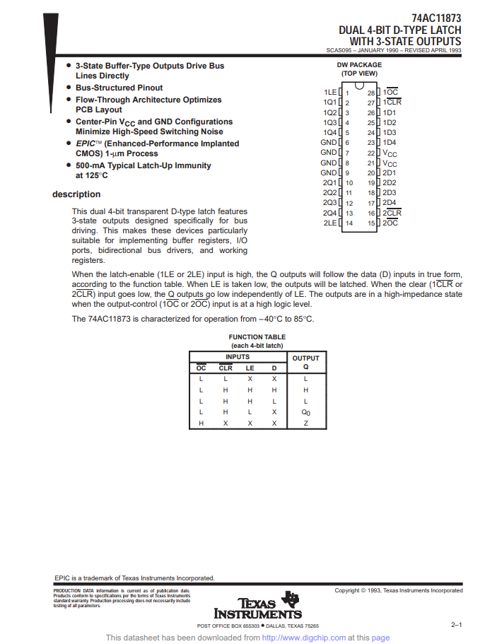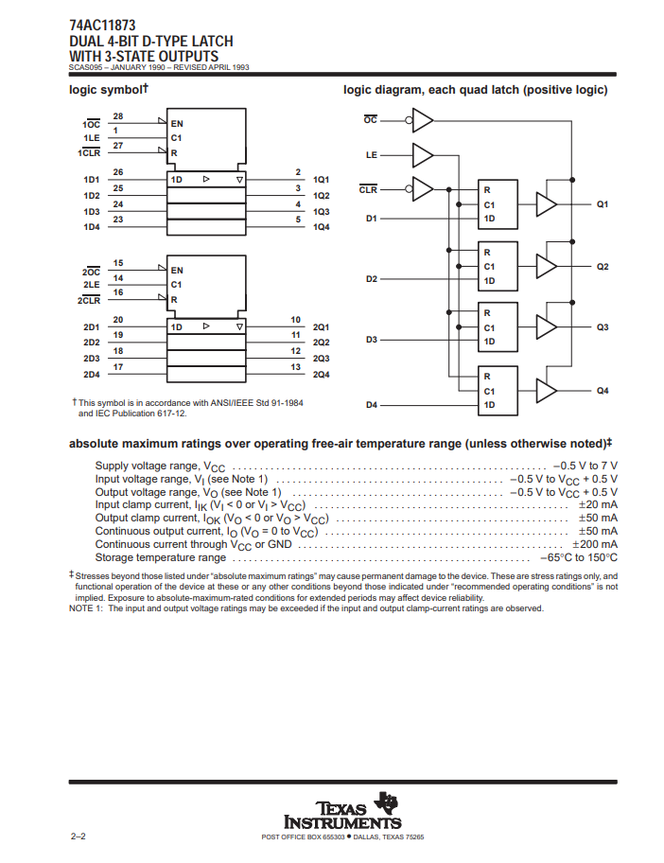

# ПРИЛОЖЕНИЕ Е

Документация на микросхему КР580ИР82

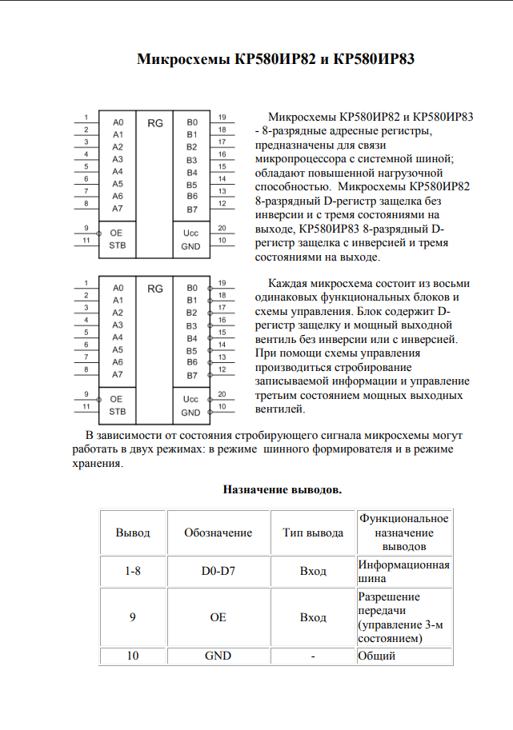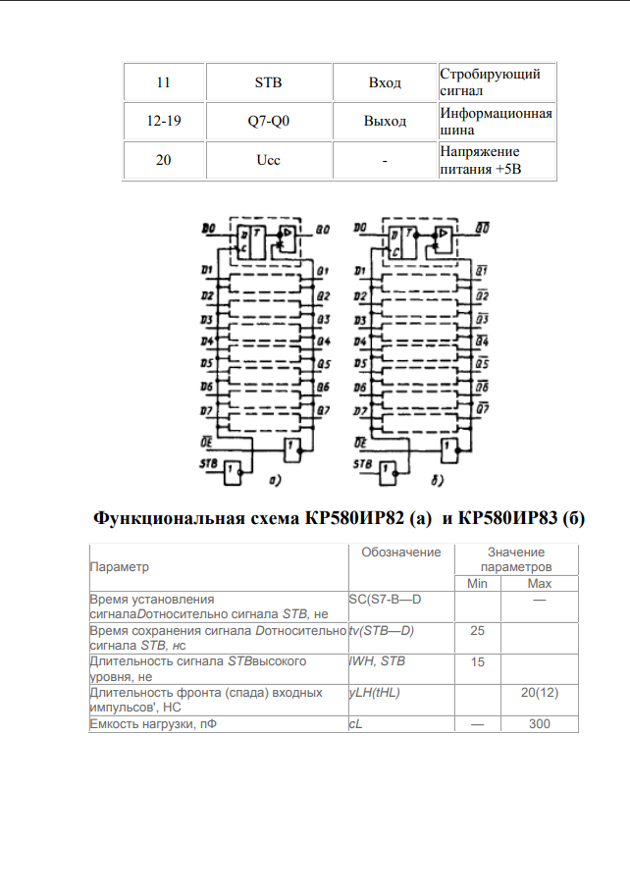

# ПРИЛОЖЕНИЕ Ж

Документация на одиночный двухвходовой

логический элемент И-НЕ SN74LVC1G00

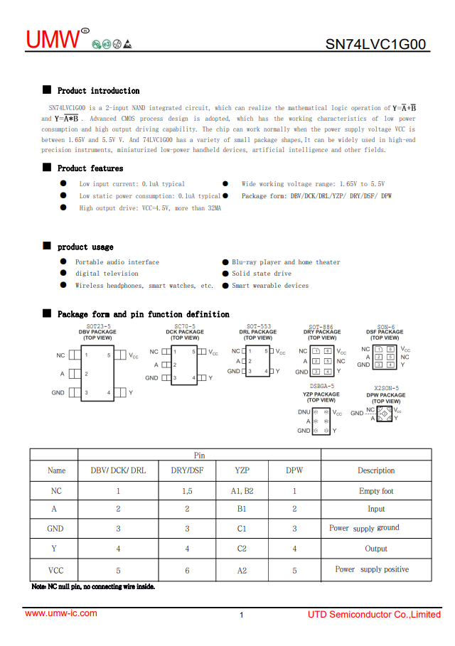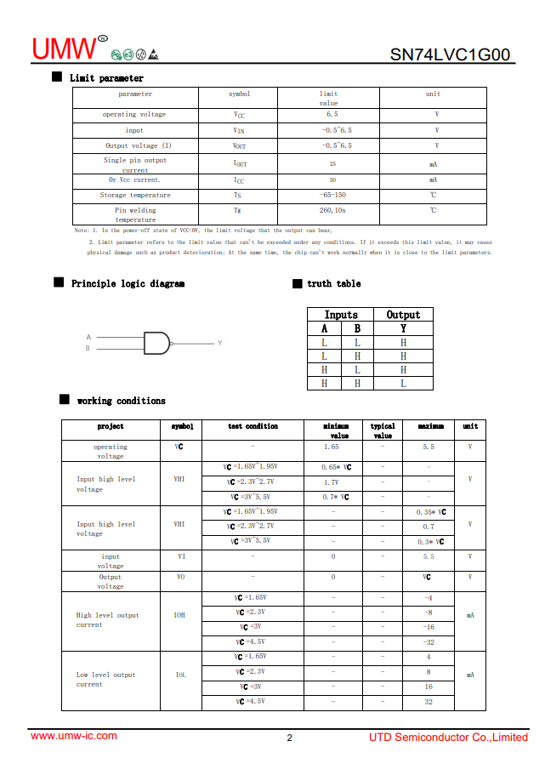

# ПРИЛОЖЕНИЕ З

Документация на сдвоенный четырехвходовой

логический элемент И КР1533ЛИ1

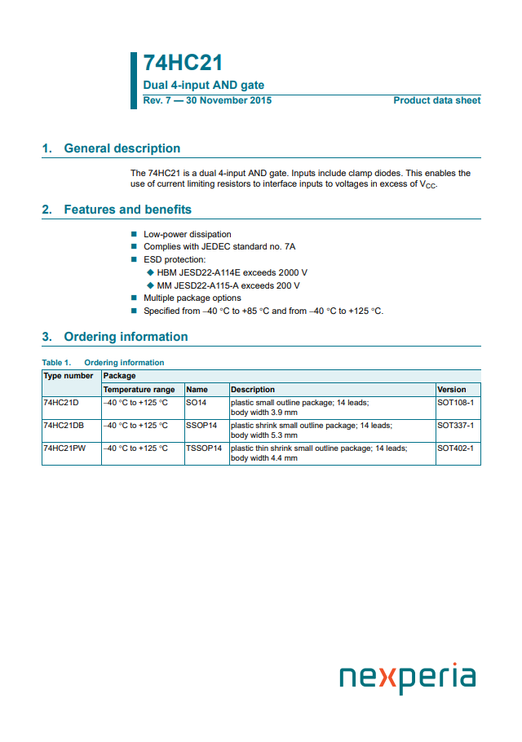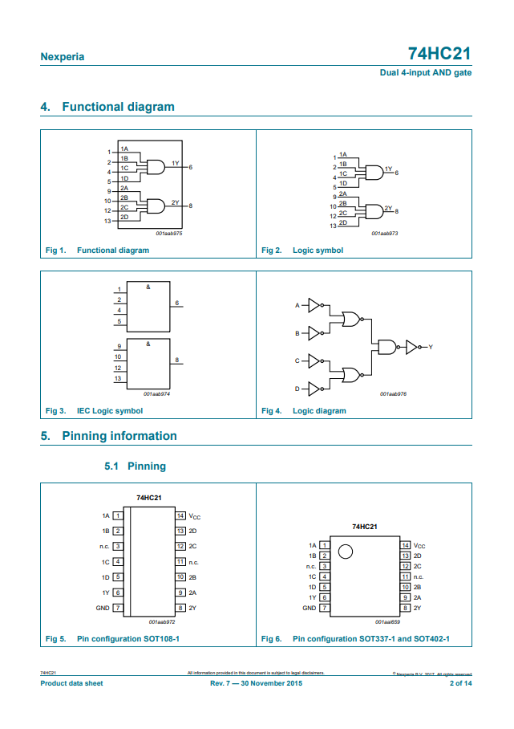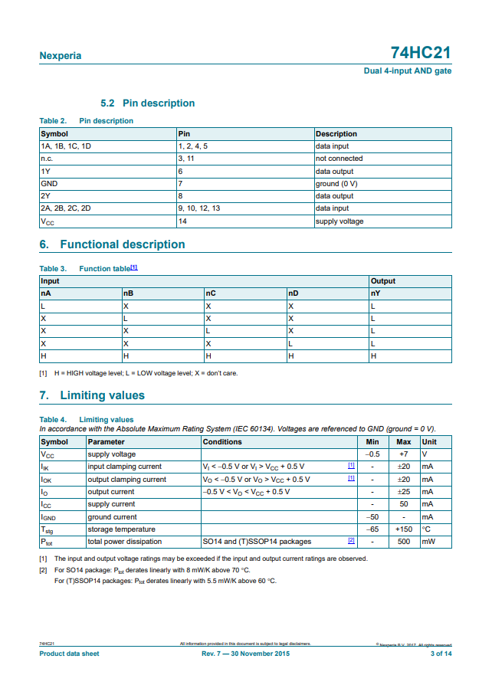

# ПРИЛОЖЕНИЕ И

Документация на клавиатуру AK-1607-A-WWB

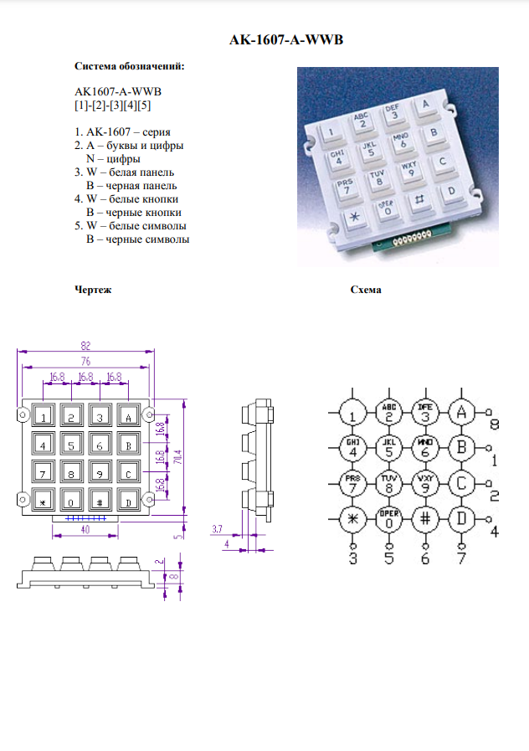

# ПРИЛОЖЕНИЕ К

Документация на счетверенный двухвходовой

логический элемент ИЛИ КР1533ЛЛ1

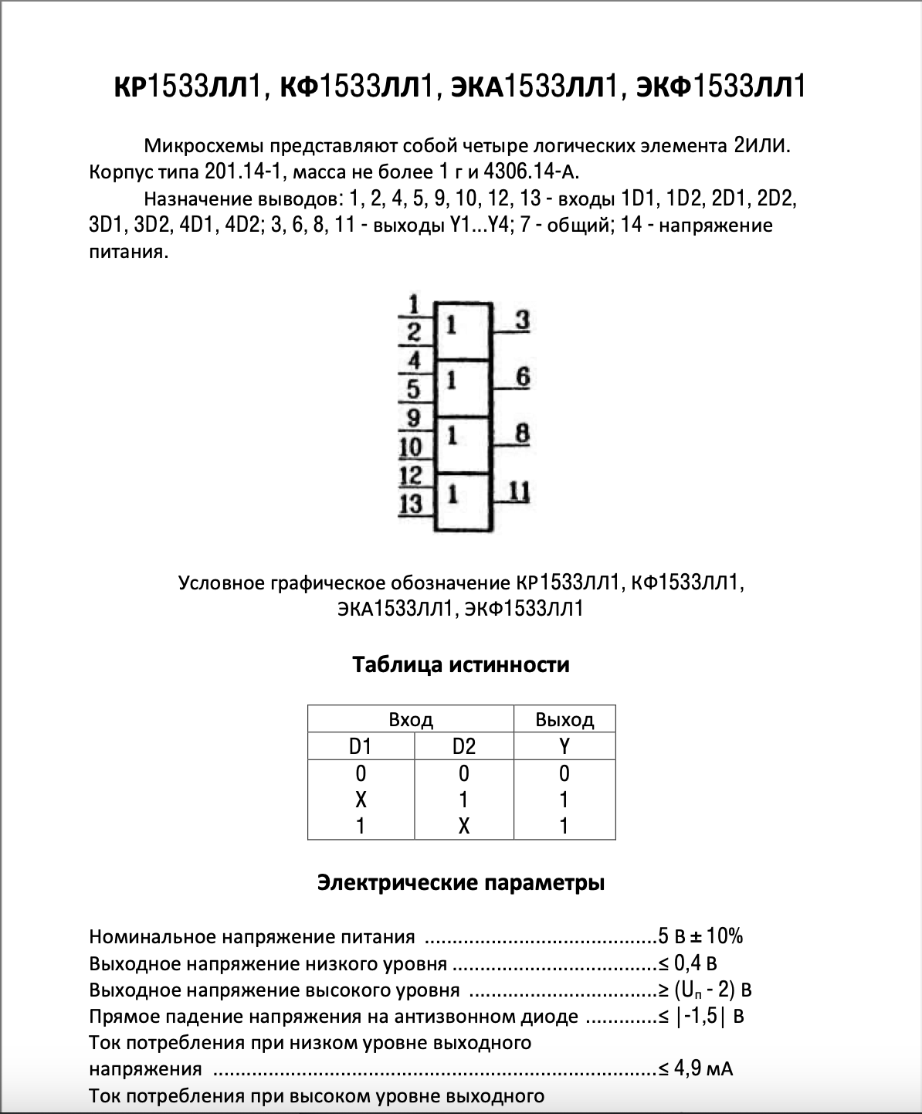

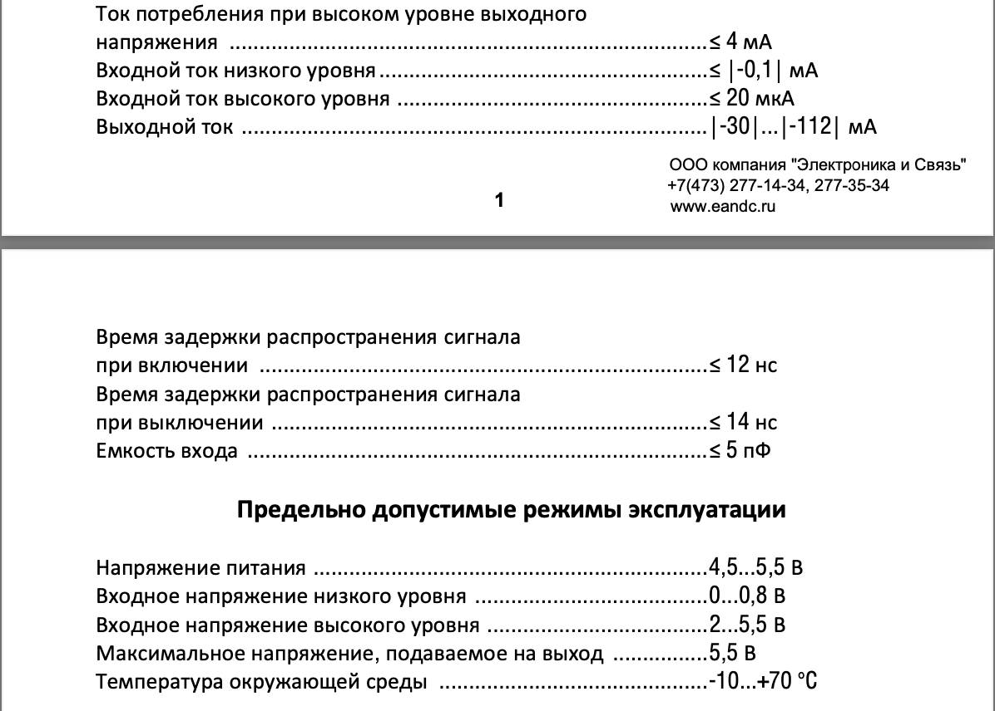

# ПРИЛОЖЕНИЕ Л

Схема электрическая принципиальная МПС

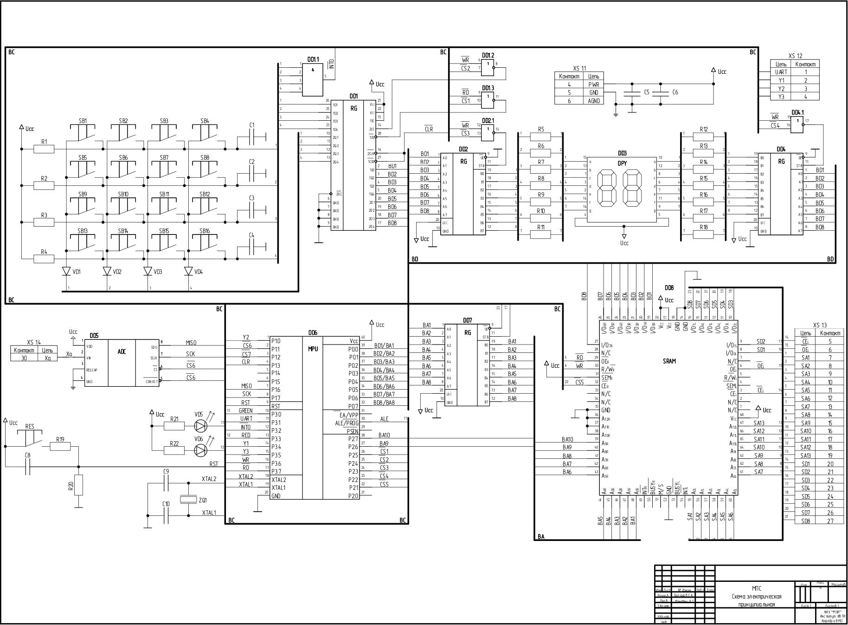

# ПРИЛОЖЕНИЕ М

Перечень элементов

|  |  |  |  |  |  |  |  |  |  |  |  |  |
| --- | --- | --- | --- | --- | --- | --- | --- | --- | --- | --- | --- | --- |
| № п/п | Обозначение на схеме | | | Наименование | | Кол-во | Примечание | | | | | |
| **Микросхемы** | | | | | | | | | | | | |
| 1 | DD1 | | | 74AC11873 | | 1 | Сдвоенный регистр | | | | | |
| 2 | DD2, DD4, DD7 | | | КР580ИР82 | | 3 | Регистры-защелки | | | | | |
| 3 | DD3 | | | DA04-11GWA | | 1 | Семисегментный индикатор | | | | | |
| 4 | DD5 | | | AD7910 | | 1 | АЦП | | | | | |
| 5 | DD6 | | | AT89S53 | | 1 | Микроконтроллер | | | | | |
| 6 | DD8 | | | IDT7005 | | 1 | ОЗУ | | | | | |
| 7 | DD1.1 | | | Р1533ЛИ1 | | 1 | 4И | | | | | |
| 8 | DD1.2, DD2.1, DD4.1 | | | 74HC02D | | 1 | 2ИЛИ-НЕ | | | | | |
| 9 | DD1.3 | | | КР1533ЛЛ1 | | 1 | 2ИЛИ | | | | | |
| **Резисторы** | | | | | | | | | | | | |
| 10 | R1-R4 | | | CF-100 (С1-4)  3 кОм | | 4 | Резисторы | | | | | |
| 11 | R5-R18 | | | CF-100 (С1-4)  150 Ом | | 14 | Резисторы | | | | | |
| 12 | R21, R22 | | | CF-100 (С1-4)  130 ОМ | | 2 | Резисторы | | | | | |
| **Диоды** | | | | | | | | | | | | |
| 13 | VD1-VD4 | | | КД521А | | 4 | Диоды | | | | | |
| 14 | VD5 | | | GNL-3012GD | | 1 | Светодиод | | | | | |
| 15 | VD6 | | | GNL-3012HD | | 1 | Светодиод | | | | | |
|  |  |  | |  |  |  | | | | | | |
|  |  |  | |  |  |
|  |  |  | |  |  |
|  |  |  | |  |  | МПС  Перечень элементов | | Лит. | | | Лист | Листов |
| **Изм** | **Лист** | **№ докум.** | | **Подпись** | **Дата** |  |  |  | 1 | 2 |
| Разраб. | | Балашов С.А. | |  |  |
| Пров. | | Маковец А.С. | |  |  |
| Т.контр. | |  | |  |  | Лист 1 | | | Листов 2 | |
|  | |  | |  |  |  | |  | | | | |
| Н.контр. | |  | |  |  |  | |  | | | | |
| Утв. | |  | |  |  |  | |  | | | | |
| **Конденсаторы** | | | | | | | | | | | | |
| 16 | C1-C4 | | K10-17A | | | 4 | Конденсаторы | | | | | |
| 17 | C5 | | K10-17Б | | | 1 | Конденсатор | | | | | |
| 18 | C6 | | К50-35 | | | 1 | Конденсатор | | | | | |
| **Клавиатура** | | | | | | | | | | | | |
| 19 | SB1-SB16 | | AK-1607-A-WWB | | | 1 | Матричная клавиатура 4х4 | | | | | |
| **Резонатор** | | | | | | | | | | | | |
| 20 | ZQ1 | | | 12.00M-SMDXT324 | | 1 |  | | | | | |
|  |  | | |  | |  |  | | | | | |
|  |  | | |  | |  |  | | | | | |
|  |  | | |  | |  |  | | | | | |
|  |  | | |  | |  |  | | | | | |
|  |  | | |  | |  |  | | | | | |
|  |  | | |  | |  |  | | | | | |
|  |  |  | |  |  |  | | | | | | |
|  |  |  | |  |  |
|  |  |  | |  |  |
|  |  |  | |  |  | МПС  Перечень элементов | | Лит. | | | Лист | Листов |
| **Изм** | **Лист** | **№ докум.** | | **Подпись** | **Дата** |  |  |  | 1 | 2 |
| Разраб. | | Балашов С.А. | |  |  |
| Пров. | | Маковец А.С. | |  |  |
| Т.контр. | |  | |  |  | Лист 2 | | | Листов 2 | |
|  | |  | |  |  |  | |  | | | | |
| Н.контр. | |  | |  |  |
| Утв. | |  | |  |  |

# ПРИЛОЖЕНИЕ Н

Листинг программы

; ================ А-08-19 Балашов ================

; ================ Объявление констант ================

; Последовательный интерфейс

CS6_on equ 11111101b

CS7_on equ 11111011b

CLR_bit equ p1.3

; Порт 3

GREEN_bit equ p3.0

INT0_bit equ p3.2

RED_bit equ p3.3

Y1_bit equ p3.4

Y3_bit equ p3.5

WR_bit equ p3.6

RD_bit equ p3.7

; Прерывания для регистров

CS1_on equ 11111000b ; CS1-2ой бит (младшие два бита для адреса)

CS2_on equ 11110100b ; CS2-3ий бит

CS3_on equ 11101100b ; CS3-4ый бит

CS4_on equ 11011100b ; CS4-5ый бит

CS5_on equ 10111100b ; CS5-6ой бит

CS_off equ 11111100b

press_key equ R7

current_key equ R3

; Упрощения жизни

G equ 8 ; номер группы

M equ 4 ; номер варианта по журналу

Error equ 10000110b ; буква E (расшифровка бинарного числа: - g f E d c b a)

; ================================================ СЕГМЕНТ ДАННЫХ ================================================

dseg at 30h

; цифра 0 цифра 1 цифра 2 цифра 3 цифра 4 цифра 5 цифра 6 цифра 7 цифра 8 цифра 9

numbers_mass: db 11000000b, 11111001b, 10100100b, 10110000b, 10011001b, 10010010b, 10000010b, 11111000b, 10000000b, 10010000b

buffer_size: ds 2 ; размер буфера 32·(M mod 10 + G)+2 двубайтовых записей

ind1: ds 1 ; правая часть индикации

ind2: ds 1 ; левая часть индикации

LB_num: ds 1 ; младшая часть двубайтового числа

HB_num: ds 1 ; старшая часть двубайтового числа

Q: ds 1 ; значение Q (по ТЗ начальное значение Q=2*G+M)

X5: ds 2

counter: ds 1 ; количество байт в буффере

start_pointer: ds 2 ; двубайтовый указатель на первую занятую ячейку в SRAM

end_pointer: ds 2 ; двубайтовый указатель на последнюю занятую ячейку в SRAM

adrUART: ds 2

; ================================================ СЕГМЕНТ КОДА ================================================

cseg

org 03h

jmp int_KB ; прерывание от клавиатуры

org 0Bh

jmp int_Y1 ; прерывание от таймера 0

org 1Bh

jmp int_Y3 ; прерывание от таймера 1

org 2Bh

jmp int_ADC ; прерывание от таймера 2

org 40h

; =================== Основная программа ===================

start:

call init

setb EX0 ; разрешение прерывания от клавиатуры

after_init:

jmp after_init

end start

; ===================== Инициализация ======================

init:

clr EA ; запрет прерываний

clr a ; очистили аккумулятор

mov a, #G ; положили туда номер группы

mov b, #2

mul ab ; умножили номер группы на 2

add a, #M ; в аккумуляторе получаем 2*G+M

mov Q, a ; задали начальное значение для Q=2*G+M

clr a ; очистили аккумулятор

; call init_buf

call init_MC_ports ; инициализация выводов контроллера

call clear_DPY ; очистка индикации

call init_KB ; инициализация регистра клавиатуры

call init_UART ; инициализация UART

call init_SRAM ; инициализация SRAM

call init_timer ; инициализация таймеров\прерываний

setb EA ; разрешение прерываний

ret

; =========== Инициализация буфера ============

; init_buf:

; mov buffer_size, #04h

; mov buffer_size+1, #03h

; clr c

; mov a, buffer_size

; subb a, end_pointer

; mov a, buffer_size+1

; subb a, end_pointer+1

; ret

; =========== Инициализация выводов контроллера ============

init_MC_ports:

clr Y3_bit ; p3.5=0 (не активен)

setb GREEN_bit ; p3.0=0 (не активен)

setb RED_bit ; p3.3=0 (не активен)

setb Y1_bit ; p3.4=1 (не активен)

setb CS6_on ; p1.1=1 (не активен)

setb WR_bit ; p3.6=1 (не активен)

setb RD_bit ; p3.7=1 (не активен)

setb CLR_bit ; p1.3=1 (не активен)

mov p0, #0 ; p0=0

mov p2, #CS_off ; внешние устройства не выбраны

ret

; ==================== Очистка индикации ===================

clear_DPY:

mov a, #11111111 ; очищаем левую цифру индикации

mov dph, #CS3_on

mov dpl, #0

movx @dptr, a

mov a, #11111111 ; очищаем правую цифру индикации

mov dph, #CS4_on

mov dpl, #0

movx @dptr, a

mov ind1, #-1 ; сбросили индикаторы в начальное состояние

mov ind2, #-1 ; сбросили индикаторы в начальное состояние

mov LB_num, #-1 ; сброс младшей части двубайтового числа

mov HB_num, #-1 ; сброс старшей части двубайтового числа

clr GF0 ; опускаем флаг ошибки

ret

; ================= Инициализация клавиатуры ===============

init_KB:

clr WR_bit ; WR=0

mov p2, #CS2_on ; выбираем регистр для стобцов

mov p0, #00001111b ; активируем все столбцы (нулями)

mov p2, #CS_off ; отключаем регистр для стобцов

setb WR_bit ; WR=1

mov p0, #11111111b ; возвращаем порт в состояние 11111111

clr RD_bit ; RD=0

mov p2, #CS1_on ; выбираем регистр для строк

mov p2, #CS_off ; отключаем регистр для строк

setb RD_bit ; RD=1

mov press_key, #-1 ; изначально нажатая клавиша сброшена

mov current_key, #-1 ; изначально текущая нажатая клавиша сброшена

ret

; =================== Инициализация UART ===================

init_UART:

mov adrUART, #0 ; базовый адрес UART 0

mov adrUART+1, #0

; регистр SCON

mov SCON, #10000000b ; (первые два бита SM0 и SM1) 9-bit UART mode

ret

; =================== Инициализация SRAM ===================

init_SRAM:

mov buffer_size, #04h ; младшая часть числа 772

mov buffer_size+1, #03h ; старшая часть числа 772

mov dph, #CS5_on ; в старшую часть dptr кладем 10111100b(младшие два бита для адреса)

mov dpl, #0 ; в младшую часть dptr кладем 0

mov start_pointer, #0 ; при инициализации первый байт start_pointer = 0

mov a, start_pointer

movx @dptr, a ; в самом начале SRAM будет лежать указатель на начало кольцевого буфера

inc dptr ; указатели двубайтовые, значит переходим ко 2му байту

mov start_pointer+1, #4 ; при инициализации второй байт start_pointer = 4

mov a, start_pointer+1

movx @dptr, a ; второй байт указателя на начало кольцевого буфера

inc dptr ; переходим к следующей ячейке

mov end_pointer, #0 ; при инициализации первый байт end_pointer = 0

mov a, end_pointer

movx @dptr, a ; после указателя на начало будет лежать указатель на конец кольцевого буфера

inc dptr ; указатели двубайтовые, значит переходим ко 2му байту

mov end_pointer+1, #4 ; при инициализации второй байт end_pointer = 4

mov a, end_pointer+1

movx @dptr, a ; второй байт указателя на конец кольцевого буфера

ret

; ================ Инициализация таймеров ================

init_timer:

; TIMER0 работа с Y1

; TIMER1 работа с Y3

; TIMER2 работа с АЦП

; регистр TCON (регистр режима таймера 2):

setb IT0 ; по спаду сигнала на входе для прерывания от таймера 0 (регистр TCON)

setb IT1 ; по спаду сигнала на входе для прерывания от таймера 1 (регистр TCON)

clr TF0 ; таймер 0 - режим перезагрузки при переполнении

clr TF1 ; таймер 1 - режим перезагрузки при переполнении

clr TF2 ; таймер 2 - режим перезагрузки при переполнении

; регистр EI (регистр разрешиния прерывания):

setb EX0 ; разрешение прерываний от INT0 для клавиатуры

setb ET0 ; разрешение прерываний от таймера 0

setb ET1 ; разрешение прерываний от таймера 1

setb ES ; разрешения прерываний от UART

; регистр IP (регистр приоритета прерываний):

setb PT2 ; с максимальным приоритетом для таймера 2

; регистр SPCR:

setb MSTR ; SPI в режиме Master

clr SPR0 ; если SPR0=SPR1=0, то частота будет делиться на 4 (по даташиту)

clr SPR1 ; 12/4=3 МГц (АЦП на такой частоте работать может)

; регистр TMOD:

mov TMOD, #00010001b ; счетчики Т0 и Т1 в 16-битном режиме, GATE=0 (запуск по TR0=1), t/C = 0 (режим таймера)

; регистр T2CON (регистр режима таймера 2):

clr T2CON.0 ; таймер 2 - режим перезагрузки при переполнении

clr T2CON.1 ; режим таймера по внутренниему генератору

MOV RCAP2H,#0FCh ; каждые 800 мкс

MOV RCAP2L,#0DFh ; таймер переполняется, когда TH2 и TL2 и равны значениям, хранящимся в RCAP2H и RCAP2L

clr TR0 ; таймер 0 выкл

clr TR1 ; таймер 1 выкл

setb TR2 ; таймер 2 вкл

ret

; ================ Прерывание от таймера 2 (работа с АЦП) ================

int_ADC:

clr TF2 ; сбросить переполнение счетчика 2

mov r0, X5

mov p1, CS7_on ; запускаем конвертацию

nop ; ждём пока обработает (необязательно)

mov p1, CS_off ; отключаем разрешение, чтобы АЦП не ушёл в сберегающий режим

mov p1, CS6_on ; разрешаем работу вывода АЦП

setb SPE ; разрешаем SPI

mov SDTR, #0 ;

jnb SPIF, $ ; ждем окончания приема

mov @r0, SPDR ; как закончили - старшую часть в r2

inc r0

clr SPIF

jnb SPIF, $

mov @r0, SPDR ; младшую часть в r3

clr SPIF

mov p1, #CS_off ; запрещаем работу вывода АЦП

clr SPE ; запрещаем SPI

clr a ; очистили аккумулятор

clr c ; очистили carry

mov a, Q ; положили туда Q

mov b, #3

mul ab ; умножили Q на 3

mov r4, a ; младшую часть 3*Q кладем в r4

mov r5, b ; старшую часть 3*Q кладем в r5

add a, #G ; прибавляем к младшей части G

mov r4, a ; кладем младшую часть 3*Q+G в r4

mov a, r5 ; смотрим на старшую часть 3*Q+G

addc a, #0 ; и если в младшей части было переполнение, то

mov r5, a ; в r5 поместится корректное значение старшей части от 3*Q+G

clr c ; очистили carry

mov a, r4 ; достаем младшую часть 3*Q+G

subb a, #2*M ; вычитаем 2*M

mov r4, a ; и кладем младшую часть 3*Q+G-2*M в r4

mov a, r5 ; смотрим на старшую часть 3*Q+G-2*M

subb a, #0 ; и если в младшей части был заём, то

mov r5, a ; в r5 поместится корректное значение старшей части от 3*Q+G-2*M

clr c ; очистили carry

mov a, r5 ; для проверки на отрицательное число 3*Q+G-2*M

rlc a ; сдвигаем старшую часть 3*Q+G-2*M влево на 1 разряд

jc negative_number ; и если carry поднялся, значит число отрицательное

jmp positive_number

negative_number:

mov a, r4 ; смотрим младшую часть 3*Q+G-2*M

cpl a ; инвертируем

inc a ; прибавляем 1

mov r4, a ; и кладем обратно

mov a, r5 ; смотрим старшую часть 3*Q+G-2*M

cpl a ; инвертируем

mov r5, a ; и кладем обратно (так мы получили модуль отрицательного числа)

positive_number:

clr c ; очистили carry

dec r0 ; мы хотим сравнить X5 с 3*Q+G-2*M

mov a, @r0 ; для это вычтем из X5 число 3*Q+G-2*M

subb a, r4 ; вычитаем из младшей части X5 младшую часть 3*Q+G-2*M

inc r0 ; загружаем старшую часть

mov a, @r0 ; в аккумулятор

subb a, r5 ; вычитаем из старшей части X5 старшую часть 3*Q+G-2*M

jc RED_indication_off ; если X5>|3Q+G–2M|, то carry поднят

clr RED_bit ; то включаем красный светодиод

jmp WR_number_in_SRAM ; и переходим к записи числа в SRAM

RED_indication_off:

setb RED_bit ; иначе отключаем красный светодиод

WR_number_in_SRAM:

dec r0

mov a, @r0 ; берем младшую часть X5

add a, #M ; и прибавляем M (по ТЗ это Y2)

mov r4, a ; сохраняем младшую часть Y2 в регистр r4

inc r0

mov a, @r0 ; берем старшую часть X5

addc a, #0 ; если в младшей части было переполнение, то тут это учтется

mov r5, a ; сохраняем старшую часть Y2 в регистр r5

mov a, end_pointer ; кладем в acc старшую часть указателя на последнюю запись в SRAM

orl a, #CS5_on ; поднимаем ненужные биты CS

anl a, #10111111b ; опускаем бит CS5 (разрешение работы с SRAM)

mov dph, a ; результат кладем в старшую часть dptr

mov dpl, end_pointer+1 ; а в младшую часть dptr просто кладем младшую часть этого указателя

mov a, r4 ; кладем в acc младшую часть Y2

movx @dptr, a ; и отправляем в SRAM

inc dptr ; инкрементируем dptr

mov a, r5 ; кладем в acc старшую часть Y2

movx @dptr, a ; и отправляем в SRAM

inc dptr ; тут dptr указывает на следующую пустую ячейку

mov end_pointer, dph ; end_pointer = dptr

mov end_pointer+1, dpl ; end_pointer = dptr

mov a, counter ; кладем в acc counter и смотрим чему он равен

cjne a, #32, inc_counter ; если counter <32, то нужно его увеличить

jmp not_inc_counter ; если counter 32, то дальше он не увеличивается

inc_counter:

inc counter ; когда counter 32 мы можем позволить себе вывод через UART

not_inc_counter:

clr c ; чистим флаг carry

mov a, buffer_size ; нужно сравнить размер буффера с указателем

subb a, end_pointer ; размер буффера - двубайтовая переменная

mov a, buffer_size+1 ; указатель - тоже двубайтовый

subb a, end_pointer+1 ; вычитаем старшие части

jnc is_not_end_of_buffer ; если возникло переполнение, значит указатель > размера буффера

mov end_pointer, start_pointer ; и тогда нужно переопределить указатель

mov end_pointer+1, start_pointer+1 ; на начало буффера

is_not_end_of_buffer:

mov dptr, #2 ; нужно перезаписать в SRAM end_pointer

mov dph, #CS5_on ; старшая часть dptr разрешает работу со SRAM (CS5)

mov a, end_pointer ; кладем в acc старшую часть указателя

movx @dptr, a ; и отправляем в SRAM

inc dptr ;

mov a, end_pointer+1 ; кладем в acc младшую часть указателя

movx @dptr, a ; и отправляем в SRAM

reti

; ============= Прерывание INT0 от клавиатуры ==============

int_KB:

clr EX0 ; запрет прерывания от клавиатуры

mov r6, #11101111b ; старшая тетрада - столбцы (выбираем первый)

mov r2, #0 ; значение, нужное для перевода в нормальный вид

search_column:

clr WR_bit ; WR=0

mov p1, r6 ; отправляем на шину 0 в один из столбцов

mov p2, #CS2_on ; кладем в регистр для стобцов один из столбцов

mov p2, #CS_off ; отключаем регистр для стобцов

setb WR_bit ; WR=1

clr RD_bit ; RD=0

mov p2, #CS1_on ; считываем в регистр строк строки и выводим на шину

mov a, p1 ; кладем в аккумулятор считанные строки

mov p2, #CS_off ; отключаем регистр для строк

setb RD_bit ; RD=1

orl a, #11110000b ; младшая часть - считанная комбинация строк

cpl a ; инвертируем содержимое аккумулятора

jnz search_button ; если в итоге все нули, значит кнопка не в этом столбце

mov a, r6 ; кладем в аккумулятор текущий столбец

rl a ; переходим на следующий столбец

mov r6, a

mov a, r2

add a, #1

mov r2, a

cjne r6, #11111110b, search_column ; пока не пробежались по всем столбцам, продолжаем

jmp exit_int_KB

search_button:

cjne a, #1, numtwo ; если нажата не первая, переходим ко второй

mov a, #1 ; номер первой к в строке

add a, r2 ; +"смещение" дают нам нужную клавишу

jmp result_press_key

numtwo:

cjne a, #2, numthree ; если нажата не вторая, переходим к третьей

mov a, #5 ; второй символ в строке

add a, r2 ; "смещение" в строке

jmp result_press_key

numthree:

cjne a, #4, numfour ; если нажата не третья, значит нажата четвертая

mov a, #9 ; третий символ в столбце

add a, r2 ; "смещение" в строке

jmp result_press_key

numfour:

mov a, #13 ; четвёртый символ в столбце

add a, r2 ; "смещение" в строке

jmp result_press_key

result_press_key:

mov press_key, a ; кладем в press_key код нажатой клавиши

exit_int_KB:

call Proc_KB_check

call init_KB ; возвращаем клавиатуру в состояние по умолчанию

reti

; ================ Проверка нажатой клавиши ================

Proc_KB_check:

mov a, press_key ; кладем нажатую клавишу в аккумулятор

add a, #1 ; если нажатая клавиша сброшена, значит её не удалось поймать

jz err3 ; и тут 0, значит была ошибка

mov dptr, #numbers_mass

clr_button:

cjne press_key, #15, input_button ; нажата клавиша сброса? (если не она, переходим на след. метку)

call clear_DPY ; если это она, вызываем функцию очистки индикации

jmp end_proc_KB_check ; и вернемся на начало цикла

input_button:

jb GF0, end_proc_KB_check ; поднят флаг ошибки, ждем только кнопку сброса

cjne press_key, #13, A_button ; нажата клавиша ввода? (если не она, переходим на след. метку)

call proc_input_button ; если это она, вызываем функцию клавиши ввода

jmp end_proc_KB_check ; и вернемся на начало цикла

A_button:

cjne press_key, #4, B_button ; нажата клавиша A? (если не она, переходим на след. метку)

call proc_A_button ; если это она, вызываем функцию клавиши A

jmp end_proc_KB_check ; и вернемся на начало цикла

B_button:

cjne press_key, #8, C_button ; нажата клавиша B? (если не она, переходим на след. метку)

call proc_B_button ; если это она, вызываем функцию клавиши B

jmp end_proc_KB_check ; и вернемся на начало цикла

C_button:

cjne press_key, #12, D_button ; нажата клавиша C? (если не она, переходим на след. метку)

call proc_C_button ; если это она, вызываем функцию клавиши C

jmp end_proc_KB_check ; и вернемся на начало цикла

D_button:

cjne press_key, #16, Number_button ; нажата клавиша D? (если не она, переходим на след. метку)

call proc_D_button ; вызываем функцию клавиши D

jmp end_proc_KB_check ; и вернемся на начало цикла

Number_button:

button_zero:

cjne press_key, #14, button_one ; индекс клавиши =0? (если нет, то к следующей метке)

mov current_key, #0 ; запоминаем текущую нажатую клавишу (0)

jmp next

button_one:

cjne press_key, #1, button_two ; индекс клавиши =1? (если нет, то к следующей метке)

mov current_key, #1 ; запоминаем текущую нажатую клавишу (1)

jmp next

button_two:

cjne press_key, #2, button_three ; индекс клавиши =2? (если нет, то к следующей метке)

mov current_key, #2 ; запоминаем текущую нажатую клавишу (2)

jmp next

button_three:

cjne press_key, #3, button_four ; индекс клавиши =2? (если нет, то к следующей метке)

mov current_key, #3 ; запоминаем текущую нажатую клавишу (3)

jmp next

button_four:

cjne press_key, #5, button_five ; индекс клавиши =3? (если нет, то к следующей метке)

mov current_key, #4 ; запоминаем текущую нажатую клавишу (4)

jmp next

button_five:

cjne press_key, #6, button_six ; индекс клавиши =4? (если нет, то к следующей метке)

mov current_key, #5 ; запоминаем текущую нажатую клавишу (5)

jmp next

button_six:

cjne press_key, #7, button_seven ; индекс клавиши =5? (если нет, то к следующей метке)

mov current_key, #6 ; запоминаем текущую нажатую клавишу (6)

jmp next

button_seven:

cjne press_key, #9, button_eight ; индекс клавиши =6? (если нет, то к следующей метке)

mov current_key, #7 ; запоминаем текущую нажатую клавишу (7)

jmp next

button_eight:

cjne press_key, #10, button_nine ; индекс клавиши =7? (если нет, значит 9)

mov current_key, #8 ; запоминаем текущую нажатую клавишу (8)

jmp next

button_nine:

mov current_key, #9 ; запоминаем текущую нажатую клавишу (9)

next:

mov a, current_key

movc a, @a+dptr

mov r0, a

mov a, ind1 ; кладем правую часть индикации в аккумулятор

cjne a, #-1, left_shift ; если на правой индикации уже горит цифра, то нужно сделать сдвиг индикации влево

mov ind1, @r0 ; иначе кладем нажатую клавишу в правую часть индикации

mov LB_num, #current_key ; кладем текущее значение нажатой клавиши в LB_num

left_shift:

mov r2, ind1 ; правую часть индикации сохраняем в R2

mov HB_num, LB_num ; кладем предыдущее значение нажатой клавиши в HB_num

mov LB_num, #current_key ; кладем текущее значение нажатой клавиши в LB_num

mov ind2, r2 ; и кладем в левую часть индикации

mov ind1, @r0 ; в правую часть индикации вносим новую нажатую клавишу

call enter_DPY ; нажата клавиша-цифра, вызываем соответствующую функцию

jmp end_proc_KB_check

err3:

mov ind1, #3 ; номер ошибки

call Error_Indication ; ошибка: пришло прерывание, а кнопка не найдена

end_proc_KB_check:

ret

; =================== Вывод на индикатор ===================

enter_DPY:

mov a, ind2 ; выводим левую (старшую) цифру индикации

mov dph, #CS3_on

mov dpl, #0

movx @dptr, a

mov a, ind1 ; выводим правую (младшую) цифру индикации

mov dph, #CS4_on

mov dpl, #0

movx @dptr, a

ret

; ============ Обработка нажатия кнопки "Ввод" =============

proc_input_button:

mov a, ind1 ; кладем в аккумулятор правую часть индикации

cjne a, #-1, err1 ; если индикатор 1 пустой, то ошибка (пытаемся сохранить невведенное число)

mov a, HB_num

mov b, #10 ; получаем число десятков

mul ab

add a, LB_num

mov Q, a

; 1/(11,0594*10^6/12)*X=M мс => X=M*11,0594*10^6/12

; для M=4 мс, X=3686 тиков (чтобы выдержать 4 мс)

; 65536-3686=61849=0F199h

mov TH0, #0D8h ; занесение старшую части счетчика 0

mov TL0, #66h ; занесение младшей части счетчика 0

clr Y1_bit ; выдаем строб Y1 (активный уровень = 0)

setb TR0 ; сигнал разрешения работы счетчика 0 (регистр TCON)

call clear_DPY ; выключаем индикатор

call init_KB ; проинициализировать клавиатуру

jmp end_proc_input_button

err1:

mov ind1, #1 ; номер ошибки

call Error_Indication ; ошибка: пытаемся занести еще невведенное чисто

end_proc_input_button:

ret

; ================ Обработка прерывания таймера 0 (строб Y1) ================

int_Y1:

setb Y1_bit ; возвращаем неактивный уровень уровень строба Y1

clr TR0 ; запрет работы счетчика 0

clr TF0 ; сбросить переполнение счетчика 0

reti

; ============== Обработка нажатия кнопки "A" ==============

proc_A_button:

clr TR2 ; запрещаем прерывание от АЦП на момент работы

clr c ; чистим флаг carry

mov a, counter ; кладем в аккумулятор текущее кол-во записей в буфере

subb a, #32 ; проверяем, есть ли там хотя бы 32 записи

jc err2 ; если нет, значит ошибка err2

clr c ; чистим флаг carry

mov a, end_pointer+1 ; кладем в acc младшую часть указателя

subb a, #1 ; указатель указывает на первую ПУСТУЮ ячейку

mov adrUART+1, a ; а мы хотим последнюю ЗАНЯТУЮ ячейку

mov a, end_pointer ; кладем в acc старшую часть указателя

subb a, #0 ; учитываем перенос из младшей

orl a, #CS5_on ; поднимаем ненужные биты CS

anl a, #10111111b ; опускаем бит CS5 (разрешение работы с SRAM)

mov adrUART, a ;

clr c ; очищаем флаг carry

mov a, adrUART+1 ; инфернальная проверка на повторую запись

subb a, #3 ; смысл такой:

jnz skip ; когда наш буффер был полностью забит, мы начали

mov a, adrUART ; записывать данные "по второму кругу" - поверх старых

subb a, #CS5_on ; а значит нужно вывести N "повторных" записей

jnz skip ; а дальше выводить записи, начиная с конца буффера

mov a, #CS5_on

orl a, #00000011b

mov dph, a ; настраиваем dptr

mov dpl, #00000100b ; на конец буффера

jmp cycle

skip:

mov dph, adrUART ; настраиваем dptr

mov dpl, adrUART+1 ; на последнюю ЗАНЯТУЮ ячейку

cycle:

movx a, @dptr ; тут dptr указывает на старший байт двубайтовой запсии

mov SBUF, a ; начало передачи по UART старшего байта

jnb TI, $ ; ждем окончания передачи данных

clr TI ; сбрасываем бит окончания передачи данных

clr c ; очищаем флаг carry

mov a, dpl ; команды dec dptr нет :( поэтому загружаем в аккумулятор младшую часть dptr

subb a, #1 ; вычитаем из младшей части dptr 1

mov dpl, a ; кладем назад декрементированный dptr

mov a, dph ; загружаем в аккумулятор старшую часть dptr

subb a, #0 ; вычитаем из старшей части dptr 1, если был заем в сладшей части

mov dph, a ; кладем назад декрементированный dptr

movx a, @dptr ; тут dptr указывает на младший байт двубайтовой запсии

mov SBUF, a ; начало передачи по UART младшего байта

jnb TI, $ ; ждем окончания передачи данных

clr TI ; сбрасываем бит окончания передачи данных

mov a, counter

mov b, #10

div ab

mov ind1, b ; правая часть индикации (остаток от деления counter на 10)

mov ind2, a ; левая часть индикации (результат деления counter на 10)

call enter_DPY

clr c ; очищаем флаг carry

mov a, dpl ; команды dec dptr нет :( поэтому загружаем в аккумулятор младшую часть dptr

subb a, #1 ; вычитаем из младшей части dptr 1

mov dpl, a ; кладем назад декрементированный dptr

mov a, dph ; загружаем в аккумулятор старшую часть dptr

subb a, #0 ; вычитаем из старшей части dptr 1, если был заем в сладшей части

mov dph, a ; кладем назад декрементированный dptr

mov adrUART, dph ; кладем в переменную adrUART текущий dptr

mov adrUART+1, dpl ; для просмотра: где сейчас этот указатель

djnz counter, cycle ; если вывели ещё не все записи, приступаем к выводу следующей

mov counter, #32 ; возвращаем значение счетчика

jmp end_proc_A_button

err2:

mov ind1, #2

call Error_Indication ; ошибка: в буффере недостаточно записей для вывода

end_proc_A_button:

call clear_DPY ; выключаем индикатор

setb TR2 ; снова разрешаем работу АЦП

ret

; ============= Обработка нажатия кнопки "B" ===============

proc_B_button:

; 1/(11,0594*10^6/12)*X=G мс => X=G*11,0594*10^6/12

; для G=8 мс, X=7373 тиков (чтобы выдержать 8 мс)

; 65536-7373=58163=0E333h

mov TH1, #0E3h ; занесение старшую части счетчика 1

mov TL1, #33h ; занесение младшей части счетчика 1

setb Y3_bit ; запускаем генератор импульсов Y3

setb GF1 ; наш флаг для отслеживания текущего значения Y3 (ставим 1)

setb TR1 ; сигнал разрешения работы счетчика 1

clr GREEN_bit ; зажигаем зеленый светодиод

ret

; ========== Обработка int таймера 1 (импульсы Y3) =========

int_Y3:

jb GF1, set_low_Y3

clr TF1 ; сбросить переполнение счетчика 1

clr TR1 ; запрет работы счетчика 1

mov TH1, #0E3h ; занесение старшую части счетчика 1

mov TL1, #33h ; занесение младшей части счетчика 1

setb Y3_bit ; переключаемся на высокий уровень Y3

setb TR1 ; сигнал разрешения работы счетчика 1

setb GF1 ; наш флаг для отслеживания текущего значения Y3 (ставим 1)

jmp end_int_Y3

set_low_Y3:

clr TF1 ; сбросить переполнение счетчика 1

clr TR1 ; запрет работы счетчика 1

; 1/(11,0594*10^6/12)*X=(T-t) мс => X=(T-t)*11,0594*10^6/12

; для M=4 (T-t)=22 мс, X=20275 тиков (чтобы выдержать 22 мс)

; 65536-20275=45261=0B0CDh

mov TH1, #B0h ; занесение старшую части счетчика 1

mov TL1, #CDh ; занесение младшей части счетчика 1

clr Y3_bit ; переключаемся на низкий уровень Y3

setb TR1 ; сигнал разрешения работы счетчика 1

clr GF1 ; наш флаг для отслеживания текущего значения Y3 (ставим 0)

end_int_Y3:

reti

; ================ Обработка нажатия кнопки "C" ================

proc_C_button:

clr TF1 ; сбросить переполнение счетчика 1

clr TR1 ; запрет работы счетчика 1

clr Y3_bit ; останавливаем генератор импульсов Y3

clr GF1 ; наш флаг для отслеживания текущего значения Y3 (ставим 0)

setb GREEN_bit ; отключаем зеленый светодиод

ret

; ================ Обработка нажатия кнопки "D" ================

proc_D_button: ; Запасная кнопка

nop

nop

nop

nop

ret

; ===================== Таблица ошибок =====================

;Err1 Нажали ввод, на введя чило

;Err2 Хотим UART, а у нас меньше 32 готовых записей

;Err3 Пришло прервание от KB, но клавиша не найдена

; ==========================================================

; ============== Вывод ошибки на индикатор ==============

Error_Indication:

setb GF0 ; поднимаем флаг ошибки

mov ind2, #E ; буква E

call enter_DPY ; выводим на индикатор

ret